TRƯỜNG ĐẠI HỌC TÀI NGUYÊN VÀ MÔI TRƯỜNG HÀ NỘI

**KHOA CÔNG NGHỆ THÔNG TIN**





**BÁO CÁO BÀI TẬP LỚN**

**MÔN HỌC: PHÁT TRIỂN PHẦN MỀM HƯỚNG DỊCH VỤ**

**XÂY DỰNG VÀ TRIỂN KHAI ỨNG DỤNG QUẢN LÝ SINH VIÊN SỬ DỤNG SPRING BOOT VÀ ANGULAR**

|  |  |
| --- | --- |
| **Nhóm sinh viên thực hiện:** | **1. Nguyễn Vỹ Khánh**  **2. Hoàng Văn Đức**  **3. Ma Văn Thọ** |
| **Lớp:** | **DH12C4** |

**Giảng viên giảng dạy: ThS. Nguyễn Văn Hách**

**HÀ NỘI - 2025**

**MỤC LỤC**

LỜI MỞ ĐẦU 6

CHƯƠNG 1: TỔNG QUAN VỀ ĐỀ TÀI 8

1.1. Bối cảnh nghiên cứu và ý nghĩa thực tiễn của đề tài 8

1.2. Khái quát về Kiến trúc hướng dịch vụ (SOA) và RESTful API 11

1.3. Framework Spring Boot và vai trò trong phát triển Backend 13

1.4. Framework Angular và ứng dụng trong xây dựng Frontend 15

1.5. Các công nghệ bổ trợ 18

1.6. Kết luận 21

CHƯƠNG 2: PHÂN TÍCH VÀ THIẾT KẾ HỆ THỐNG 23

2.1. Phân tích yêu cầu nghiệp vụ hệ thống 23

*2.1.1. Yêu cầu về chức năng của hệ thống 23*

*2.1.2. Yêu cầu phi chức năng của hệ thống 24*

2.2. Thiết kế sơ đồ 24

*2.2.1. Sơ đồ Use Case 24*

*2.2.2. Sơ đồ tuần tự 39*

*2.2.3. Sơ đồ lớp 42*

2.3. Thiết kế cơ sở dữ liệu 44

*2.3.1. Mô hình thực thể quan hệ 44*

*2.3.2. Cơ sở dữ liệu của hệ thống 44*

2.4. Thiết kế kiến trúc tổng thể hệ thống 47

*2.4.1. Mục tiêu thiết kế 47*

*2.4.2. Tổng quan kiến trúc 48*

*2.4.3. Các thành phần phụ trợ (infrastructure) 49*

*2.4.4. Luồng xử lý điển hình 49*

*2.4.5. Các nguyên tắc thiết kế chính 49*

2.5. Thiết kế các dịch vụ 50

*2.5.1. Tiêu chí thiết kế API 50*

*2.5.2. Định nghĩa các nhóm endpoint chính 50*

CHƯƠNG 3: CÀI ĐẶT, THỬ NGHIỆM VÀ ĐÁNH GIÁ 53

3.1. Môi trường và công cụ phát triển 53

*3.1.1. Môi trường phát triển 53*

*3.1.2. Công cụ phát triển 53*

3.2. Triển khai Backend với Spring Boot 56

3.3. Triển khai Frontend với Angular 57

3.4. Kết quả thực nghiệm và đánh giá 57

*3.4.1. Giao diện người dùng 58*

*3.4.2. Kiểm thử các chức năng và API 62*

*3.4.3. Đánh giá ưu điểm, nhược điểm 63*

KẾT LUẬN VÀ HƯỚNG PHÁT TRIỂN 65

TÀI LIỆU THAM KHẢO 66

**DANH MỤC HÌNH ẢNH**

Hình 1. 1. Kiến trúc phần mềm hướng dịch vụ 7

Hình 1. 2. Kiến trúc xây dựng phần mềm hướng dịch vụ 8

Hình 1. 3. Mô hình RESTful API 10

Hình 1. 4. Kiến trúc Framework Spring Boot 12

Hình 1. 5. Kiến trúc hoạt động của Angular 14

Hình 1. 6. MySQL 17

Hình 1. 7. Cấu trúc JSON Web Token (JWT) 17

Hình 1. 8. Kiến trúc của Node.js 18

Hình 2. 1. Sơ đồ Use Case tổng quát……………………………………….…23

Hình 2. 2. Use Case đăng nhập 23

Hình 2. 3. Use case quản lý tài khoản 24

Hình 2. 4. Use Case quản lý lớp học 25

Hình 2. 5. Use Case quản lý giảng viên 26

Hình 2. 6. Use Case quản lý sinh viên 28

Hình 2. 7. Use case quản lý môn học 29

Hình 2. 8. Use Case danh sách sinh viên 30

Hình 2. 9. Use Case danh sách môn học 32

Hình 2. 10. Use Case danh sách lớp học 33

Hình 2. 11. Use Case lịch học, thi 35

Hình 2. 12. Use Case báo cáo 36

Hình 2. 13. Tuần tự chức năng đăng nhập 38

Hình 2. 14. Tuần tự chức năng quản lý sinh viên 38

Hình 2. 15. Tuần tự chức năng quản lý môn học 39

Hình 2. 16. Tuần tự chức năng quản lý lớp học 39

Hình 2. 17. Tuần tự chức năng hiển thị danh sách sinh viên 40

Hình 2. 18. Tuần tự chức năng báo cáo 40

Hình 2. 19. Sơ đồ lớp của hệ thống 42

Hình 2. 20. Mô hình thực thể quan hệ 42

Hình 2. 21. Cơ sở dữ liệu 45

Hình 2. 22. Tổng quan kiến trúc ứng dụng 46

Hình 3. 1. Hệ điều hành window……..…………………………...…………..52

Hình 3. 2. Spring Boot 53

Hình 3. 3. Angular 53

Hình 3. 4. Apache Maven 54

Hình 3. 5. npm 54

Hình 3. 6. Postman 54

Hình 3. 7. Docker 55

Hình 3. 8. Git và GitHup 55

Hình 3. 9. Code và cấu trúc thư mục phần backend 56

Hình 3. 10. Cấu trúc thư mục triển khai phần frontend 56

Hình 3. 11. Giao diện đăng nhập 57

Hình 3. 12. Giao diện quản lý sinh viên 57

Hình 3. 13. Giao diện quản lý lớp học 58

Hình 3. 14. Giao diện quản lý môn học 58

Hình 3. 15. Giao diện quản lý giảng viên 58

Hình 3. 16. Giao diện hỗ trợ chatbotAI 59

Hình 3. 17. Giao diện giảng viên với chức năng xem lịch 59

Hình 3. 18. Giao diện giảng viên với thao tác cập nhật điểm số 59

Hình 3. 19. Giao diện sinh viên với chức năng xem lịch 60

Hình 3. 20. Giao diện sinh viên với chức năng thống kê điểm số cá nhân 60

Hình 3. 21. Giao diện sinh viên với chức năng đăng ký lớp học 60

Hình 3. 22. Thực hiện kiểm tra API login 61

Hình 3. 23. Thực hiện kiểm tra hiển thị danh sách sinh viên 61

Hình 3. 24. Thực hiện kiểm tra lấy danh sách giảng viên 62

Hình 3. 25. Thực hiện kiểm tra chatbotAI 62

**DANH MỤC BẢNG BIỂU**

Bảng 2. 1. Bảng Người dùng (users) 52

Bảng 2. 2. Bảng Vai trò (roles) 52

Bảng 2. 3. Bảng Khoa/Phòng ban (departments) 52

Bảng 2. 4. Bảng Sinh viên (students) 53

Bảng 2. 5. Bảng Giảng viên (lecturers) 53

Bảng 2. 6. Bảng Lớp (classes) 53

Bảng 2. 7. Bảng Học phần (courses) 53

Bảng 2. 8. Bảng Học kỳ (semesters) 54

Bảng 2. 9. Bảng Đăng ký học (enrollments) 54

Bảng 2. 10. Bảng Giảng dạy (teachings) 54

Bảng 2. 11. Bảng Thanh toán (payments) 55

# LỜI MỞ ĐẦU

Công tác quản lý sinh viên luôn là một nhiệm vụ trọng tâm và phức tạp trong hoạt động của các cơ sở giáo dục đại học. Trong bối cảnh cuộc Cách mạng Công nghiệp 4.0 và xu thế số hóa toàn diện, yêu cầu đặt ra đối với các trường không chỉ là lưu trữ hồ sơ và quản lý thủ công, mà cần phải tối ưu hóa toàn bộ quy trình quản lý. Một hệ thống quản lý hiện đại phải đảm bảo khả năng xử lý toàn diện từ quản lý thông tin cá nhân, học phần, điểm số đến hỗ trợ công tác thống kê, tra cứu và ra quyết định nhanh chóng, chính xác. Hiện nay, Việt Nam có hơn 240 trường đại học và gần 1,8 triệu sinh viên theo học trên toàn quốc. Khối lượng dữ liệu phát sinh khổng lồ mỗi năm bao gồm thông tin cá nhân, kết quả học tập, chương trình đào tạo và các hoạt động ngoại khóa, đòi hỏi phải có một hệ thống quản lý tập trung, khoa học và minh bạch để đáp ứng yêu cầu thực tiễn.

Tuy nhiên, thực tế tại nhiều trường đại học cho thấy hệ thống quản lý vẫn còn tồn tại nhiều hạn chế. Phần lớn các trường quy mô vừa và nhỏ hoặc mới thành lập vẫn quản lý dữ liệu bằng Excel hoặc hồ sơ giấy truyền thống, một số khác sử dụng các phần mềm đơn lẻ đã cũ, khó tích hợp và không đáp ứng được yêu cầu mở rộng. Điều này dẫn đến tình trạng phân mảnh dữ liệu, khó khăn trong việc trao đổi thông tin giữa các phòng ban, tốn kém nhiều thời gian và nhân lực cho việc nhập liệu, tổng hợp và chỉnh sửa báo cáo. Khảo sát nội bộ tại nhiều trường đại học cho thấy cán bộ quản lý có thể mất tới 25–30% quỹ thời gian làm việc chỉ để xử lý các thao tác thủ công liên quan đến dữ liệu sinh viên, gây lãng phí đáng kể nguồn lực và làm giảm hiệu quả công tác quản lý. Từ thực tiễn đó có thể thấy, nhu cầu xây dựng một hệ thống quản lý sinh viên hiện đại, tập trung, dễ sử dụng và có khả năng mở rộng là vô cùng cấp thiết.

Trong xu hướng phát triển công nghệ hiện nay, kiến trúc hướng dịch vụ (SOA – Service-Oriented Architecture) và các dịch vụ web (Web Services) đã trở thành nền tảng then chốt cho việc xây dựng các hệ thống quản lý phân tán, linh hoạt và có khả năng tích hợp cao. Ưu điểm nổi bật của kiến trúc này là cho phép các module phần mềm hoạt động độc lập nhưng vẫn kết nối với nhau thông qua các dịch vụ chuẩn hóa, từ đó hình thành một hệ sinh thái quản lý thống nhất. Áp dụng nguyên lý này vào bài toán quản lý sinh viên sẽ cho phép xây dựng một nền tảng mà trong đó các module như Quản lý người dùng, Quản lý học phần, Quản lý điểm số có thể được phát triển, triển khai và bảo trì độc lập, đồng thời dễ dàng tích hợp với các hệ thống khác như thư viện điện tử, tài chính – kế toán, hay cổng thông tin sinh viên.

Để hiện thực hóa kiến trúc trên, việc kết hợp Spring Boot ở backend và Angular ở frontend được xem là giải pháp tối ưu. Spring Boot hỗ trợ phát triển nhanh các RESTful API – đóng vai trò là xương sống trong việc xây dựng các dịch vụ web hiện đại, đồng thời mang lại khả năng tự cấu hình và mở rộng dễ dàng. Angular với ưu thế mạnh mẽ về kiến trúc Component, Module và khả năng tương tác động, cho phép xây dựng giao diện trực quan, thân thiện và dễ bảo trì. Sự kết hợp này giúp hình thành một hệ thống quản lý sinh viên vừa hiện đại, vừa linh hoạt, tách biệt rõ ràng giữa xử lý nghiệp vụ và hiển thị giao diện, đáp ứng tốt các yêu cầu trong thực tế quản lý cũng như trong đào tạo và nghiên cứu.

Xuất phát từ những phân tích trên, đề tài “Xây dựng và triển khai ứng dụng Quản lý sinh viên sử dụng Spring Boot và Angular” được lựa chọn nhằm giải quyết những hạn chế còn tồn tại trong công tác quản lý sinh viên hiện nay. Đề tài không chỉ có ý nghĩa thực tiễn trong việc nâng cao hiệu quả quản lý tại các cơ sở giáo dục đại học, mà còn góp phần củng cố, mở rộng kiến thức chuyên môn cho sinh viên trong việc ứng dụng các công nghệ web tiên tiến và tiếp cận xu hướng phát triển phần mềm hiện đại.

# CHƯƠNG 1: TỔNG QUAN VỀ ĐỀ TÀI

## 1.1. Bối cảnh nghiên cứu và ý nghĩa thực tiễn của đề tài

Trong bối cảnh giáo dục đang không ngừng đổi mới, công tác quản lý sinh viên tại các trường đại học và cao đẳng trở thành một nhiệm vụ then chốt, đòi hỏi tính chính xác, kịp thời và khả năng xử lý dữ liệu hiệu quả. Số lượng sinh viên ngày càng gia tăng hằng năm đã kéo theo khối lượng thông tin khổng lồ cần quản lý, bao gồm hồ sơ cá nhân, kế hoạch học tập, kết quả thi, học phí và nhiều hoạt động liên quan khác. Nếu vẫn áp dụng phương thức quản lý truyền thống dựa trên hồ sơ giấy hay bảng tính thủ công, các trường sẽ phải đối mặt với nguy cơ sai lệch dữ liệu, chậm trễ trong xử lý thông tin và không theo kịp xu thế số hóa đang diễn ra mạnh mẽ.

Trên thực tế, nhiều cơ sở đào tạo hiện nay vẫn đang sử dụng các phần mềm rời rạc hoặc công cụ quản lý đơn giản, chỉ đáp ứng được một số nhu cầu cơ bản. Cách tiếp cận này khiến dữ liệu bị phân mảnh, khó đồng bộ, dẫn đến trùng lặp thông tin và hạn chế trong việc khai thác phục vụ cho công tác thống kê, phân tích hay ra quyết định. Khi quy mô sinh viên ngày một mở rộng, những hạn chế này càng trở nên rõ rệt, ảnh hưởng trực tiếp đến hiệu quả quản lý, năng lực phục vụ và cả trải nghiệm của người học.

Từ yêu cầu thực tiễn đó, việc phát triển một hệ thống quản lý sinh viên đồng bộ, tích hợp nhiều chức năng và có khả năng mở rộng trong tương lai là hết sức cần thiết. Một hệ thống như vậy không chỉ giúp giảm bớt gánh nặng hành chính, tiết kiệm thời gian và nguồn lực cho cán bộ quản lý, mà còn tạo điều kiện nâng cao chất lượng đào tạo, hỗ trợ mục tiêu chuyển đổi số toàn diện trong giáo dục đại học và cao đẳng.



Hình 1. 1. Kiến trúc phần mềm hướng dịch vụ

Trong số các giải pháp công nghệ được áp dụng hiện nay, kiến trúc phần mềm hướng dịch vụ (Service-Oriented Architecture – SOA) cùng với ứng dụng web đã chứng minh được sự phù hợp và hiệu quả. Đây là mô hình cho phép các thành phần của hệ thống hoạt động như những dịch vụ độc lập, có thể phát triển, triển khai và bảo trì riêng biệt nhưng vẫn đảm bảo khả năng kết nối, trao đổi dữ liệu thông qua các chuẩn dịch vụ chung. Khi áp dụng vào công tác quản lý sinh viên, SOA mang lại khả năng mở rộng linh hoạt, dễ dàng tích hợp với nhiều hệ thống khác như quản lý thư viện, học phí, tài chính hay các nền tảng học trực tuyến.

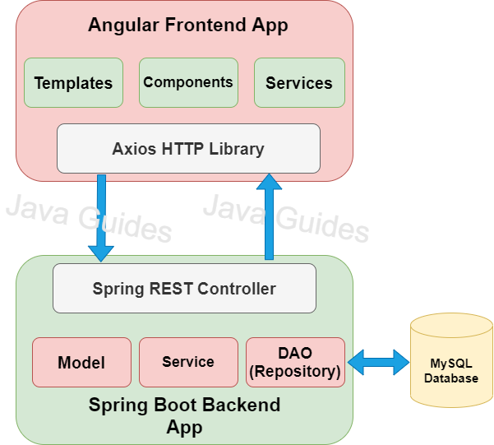

Hình 1. 2. Kiến trúc xây dựng phần mềm hướng dịch vụ

Song song với đó, sự xuất hiện của các framework hiện đại như Spring Boot ở backend và Angular ở frontend đã mở ra cơ hội phát triển những ứng dụng web mạnh mẽ, đồng thời tối ưu trải nghiệm người dùng. Spring Boot nổi bật với khả năng xây dựng nhanh chóng các API chuẩn REST, hỗ trợ tốt về kết nối cơ sở dữ liệu và bảo mật, trong khi Angular mang đến giao diện trực quan, khả năng tương tác cao và tính ổn định trong bảo trì. Sự kết hợp giữa hai công nghệ này cho phép xây dựng một hệ thống quản lý sinh viên vừa khoa học về cấu trúc, vừa thân thiện trong sử dụng, phù hợp với mô hình phát triển phần mềm hiện đại dựa trên kiến trúc dịch vụ.

Từ những cơ sở đó, có thể khẳng định tính cấp thiết của việc triển khai đề tài “**Xây dựng và triển khai ứng dụng Quản lý sinh viên sử dụng Spring Boot và Angular**”. Đây là đề tài vừa đáp ứng mục tiêu học thuật, giúp sinh viên củng cố kiến thức về phát triển phần mềm hướng dịch vụ, API và các công nghệ web tiên tiến, vừa mang ý nghĩa thực tiễn khi tạo ra một giải pháp có thể ứng dụng trực tiếp vào công tác quản lý trong các trường đại học và cao đẳng. Thành công của đề tài không chỉ góp phần nâng cao năng lực nghiên cứu, triển khai công nghệ của người học mà còn có thể trở thành một mô hình tham khảo hữu ích cho nhiều cơ sở giáo dục trong bối cảnh chuyển đổi số hiện nay.

## 1.2. Khái quát về Kiến trúc hướng dịch vụ (SOA) và RESTful API

Kiến trúc hướng dịch vụ (Service-Oriented Architecture – SOA) là một phương pháp tiếp cận trong phát triển hệ thống phần mềm hiện đại, trong đó các chức năng nghiệp vụ được đóng gói thành những dịch vụ độc lập. Mỗi dịch vụ đảm nhận một nhiệm vụ cụ thể, có thể hoạt động tách biệt nhưng vẫn liên kết được với các dịch vụ khác thông qua chuẩn giao tiếp chung. Cách tiếp cận này giúp hệ thống đạt được tính linh hoạt, khả năng mở rộng và dễ bảo trì.

Điểm then chốt của SOA nằm ở việc tái sử dụng chức năng dưới dạng dịch vụ. Ví dụ, trong hệ thống quản lý sinh viên, có thể xây dựng các dịch vụ riêng biệt như quản lý hồ sơ cá nhân, quản lý môn học, quản lý điểm số, quản lý lớp học. Khi phát sinh nhu cầu mới, nhà phát triển chỉ cần bổ sung một dịch vụ mới mà không phải chỉnh sửa toàn bộ hệ thống, từ đó giảm thiểu rủi ro và chi phí phát triển.[6]

Một ưu điểm khác của SOA là khả năng tích hợp đa nền tảng. Các dịch vụ có thể được triển khai bằng nhiều ngôn ngữ hoặc công nghệ khác nhau, miễn là tuân thủ cùng một chuẩn giao tiếp. Nhờ đó, hệ thống quản lý sinh viên có thể dễ dàng kết nối với hệ thống thư viện điện tử, hệ thống tài chính hay cổng đào tạo trực tuyến. Chính sự tích hợp này góp phần hình thành hệ sinh thái số hóa toàn diện, phù hợp với yêu cầu hiện đại hóa công tác quản lý trong giáo dục.

Song song với SOA, RESTful API được xem là giải pháp phổ biến để triển khai các dịch vụ web. REST (Representational State Transfer) là một phong cách kiến trúc phần mềm dựa trên giao thức HTTP, trong đó tài nguyên được định danh bằng URL và được thao tác thông qua các phương thức chuẩn như GET, POST, PUT, DELETE. RESTful API vừa đơn giản, dễ triển khai, vừa đảm bảo tính tương thích cao, nên rất thích hợp để xây dựng các hệ thống quản lý sinh viên theo hướng dịch vụ.

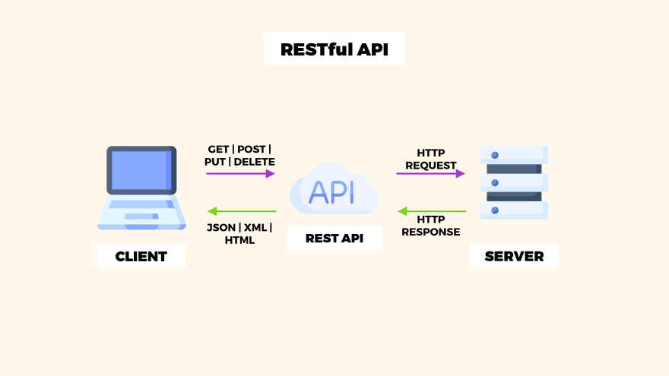

Hình 1. 3. Mô hình RESTful API

Điểm mạnh nổi bật của RESTful API nằm ở tính đơn giản và dễ triển khai. Do hoạt động trực tiếp trên nền tảng giao thức HTTP, các lập trình viên có thể nhanh chóng xây dựng và tích hợp dịch vụ mà không cần thông qua những cơ chế giao tiếp phức tạp. Dữ liệu trong RESTful API thường được trao đổi dưới dạng JSON hoặc XML, trong đó JSON ngày càng được ưu tiên nhờ tính gọn nhẹ, dễ đọc và dễ xử lý. Điều này đặc biệt phù hợp với các ứng dụng hiện đại, nơi yêu cầu tốc độ xử lý và khả năng phản hồi tức thì đóng vai trò then chốt.

Một đặc trưng quan trọng khác của RESTful API là tính vô trạng thái (stateless). Mỗi yêu cầu từ phía client đều phải mang đủ thông tin để server có thể xử lý độc lập, thay vì phụ thuộc vào trạng thái của các yêu cầu trước. Cơ chế này cho phép hệ thống dễ dàng mở rộng quy mô, phân tán tải trên nhiều máy chủ mà vẫn đảm bảo hiệu năng và tính ổn định. Trong bối cảnh hệ thống quản lý sinh viên của một trường đại học có hàng chục nghìn người dùng, đặc tính vô trạng thái giúp hệ thống duy trì hiệu quả vận hành ngay cả khi lưu lượng truy cập tăng cao.

RESTful API cũng góp phần chuẩn hóa giao tiếp giữa client và server. Các thao tác CRUD (Create – Read – Update – Delete) được ánh xạ rõ ràng qua các phương thức HTTP:

* GET: truy xuất dữ liệu, ví dụ sinh viên xem điểm học tập.
* POST: thêm dữ liệu mới, chẳng hạn khi nhập thông tin sinh viên.
* PUT: cập nhật dữ liệu, như chỉnh sửa hồ sơ cá nhân.
* DELETE: xóa dữ liệu, ví dụ xóa thông tin sinh viên đã nghỉ học.

Sự minh bạch trong cách tiếp cận này giúp giảm thiểu nhầm lẫn, đồng thời tạo thuận lợi cho cả nhà phát triển lẫn người sử dụng.

Như vậy, việc kết hợp giữa kiến trúc hướng dịch vụ (SOA) và RESTful API tạo nên một mô hình phát triển phần mềm tối ưu. SOA đảm bảo sự phân tách và tái sử dụng chức năng, còn RESTful API đóng vai trò là cơ chế giao tiếp linh hoạt, thống nhất giữa các dịch vụ. Sự bổ sung lẫn nhau này mang lại cho hệ thống phần mềm khả năng mở rộng, dễ bảo trì và hiệu quả vận hành vượt trội, đáp ứng tốt yêu cầu của các hệ thống quản lý sinh viên trong thời kỳ số hóa.

## 1.3. Framework Spring Boot và vai trò trong phát triển Backend

Spring Boot là một nền tảng phát triển ứng dụng Java được xây dựng dựa trên hệ sinh thái Spring Framework, với mục tiêu chính là đơn giản hóa quá trình xây dựng ứng dụng web hiện đại. Thay vì phải cấu hình thủ công phức tạp như trong Spring truyền thống, Spring Boot cung cấp cơ chế cấu hình mặc định hợp lý, giúp lập trình viên tập trung vào xử lý nghiệp vụ thay vì tốn thời gian cho việc thiết lập môi trường. Chính sự tiện lợi này khiến Spring Boot trở thành lựa chọn hàng đầu cho các dự án phần mềm hướng dịch vụ ở nhiều quy mô khác nhau.

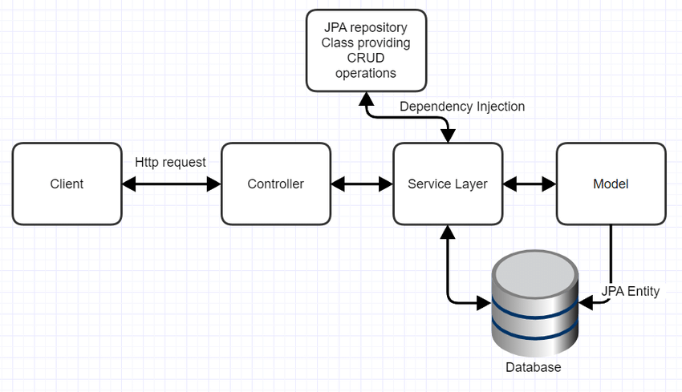

Hình 1. 4. Kiến trúc Framework Spring Boot

Một trong những điểm nổi bật nhất của Spring Boot là cơ chế tự động cấu hình (auto-configuration). Khi khởi tạo dự án, hệ thống có khả năng tự động nhận diện các thư viện hiện có và thiết lập cấu hình tương ứng, nhờ đó rút ngắn đáng kể thời gian phát triển. Thay vì phải viết hàng trăm dòng cấu hình XML như trước đây, lập trình viên chỉ cần vài annotation đơn giản là có thể khởi chạy ứng dụng hoàn chỉnh.[2]

Spring Boot cũng cung cấp starter dependencies – tập hợp các gói thư viện được đóng gói sẵn theo từng mục đích sử dụng. Ví dụ:

* *spring-boot-starter-web:* xây dựng ứng dụng web và RESTful API,
* *spring-boot-starter-data-jpa:* làm việc với cơ sở dữ liệu quan hệ,
* *spring-boot-starter-security:* hỗ trợ xác thực và phân quyền người dùng.

Cách tổ chức này giúp dự án gọn gàng, dễ quản lý và hạn chế xung đột thư viện.

Về khả năng phát triển dịch vụ web, Spring Boot hỗ trợ mạnh mẽ trong việc xây dựng RESTful API. Với các annotation như @RestController, @RequestMapping, @GetMapping, nhà phát triển có thể định nghĩa nhanh chóng các endpoint, phương thức truy cập, tham số và dữ liệu trả về. Dữ liệu thường trao đổi dưới dạng JSON, phù hợp với chuẩn REST và dễ dàng tích hợp với client-side frameworks như Angular.

Spring Boot còn cung cấp Spring Data JPA, cho phép ánh xạ dữ liệu giữa các thực thể (entities) và bảng trong cơ sở dữ liệu. Các thao tác CRUD (Create, Read, Update, Delete) có thể thực hiện thông qua repository mà không cần viết nhiều câu lệnh SQL thủ công. Điều này giúp tiết kiệm thời gian, nâng cao hiệu quả và đảm bảo tính nhất quán dữ liệu.

Về bảo mật, Spring Boot tích hợp Spring Security, hỗ trợ xác thực, phân quyền theo vai trò và bảo vệ các API bằng JSON Web Token (JWT). Cơ chế này đảm bảo chỉ những người dùng hợp lệ mới có quyền truy cập, đồng thời tăng cường tính an toàn cho hệ thống.

Ngoài ra, Spring Boot Actuator cung cấp công cụ giám sát và quản trị hệ thống. Thông qua các endpoint mặc định, nhà quản trị có thể theo dõi tình trạng ứng dụng, tài nguyên hệ thống, kết nối cơ sở dữ liệu… Đây là tính năng quan trọng khi triển khai trong môi trường thực tế, giúp phát hiện và xử lý sự cố kịp thời.

Bên cạnh đó, Spring Boot hỗ trợ khởi tạo dự án nhanh chóng qua Spring Initializr, đồng thời tương thích tốt với nhiều nền tảng đám mây như AWS, Azure, Heroku, tạo điều kiện thuận lợi cho việc triển khai và mở rộng ứng dụng trong môi trường phân tán.

Tóm lại, Spring Boot hội tụ các yếu tố: mạnh mẽ, linh hoạt, dễ triển khai và bảo mật cao. Trong bối cảnh xây dựng hệ thống quản lý sinh viên, Spring Boot đóng vai trò nền tảng backend, chịu trách nhiệm xử lý dữ liệu, cung cấp API cho frontend, đồng thời đảm bảo tính ổn định, an toàn và khả năng mở rộng lâu dài.

## 1.4. Framework Angular và ứng dụng trong xây dựng Frontend

Angular là một framework mã nguồn mở do Google phát triển, được sử dụng rộng rãi để xây dựng ứng dụng web hiện đại theo mô hình Single Page Application (SPA). Điểm mạnh của Angular nằm ở khả năng tạo ra giao diện người dùng trực quan, mượt mà và dễ mở rộng, đồng thời duy trì sự tách biệt rõ ràng giữa phần hiển thị và phần xử lý nghiệp vụ. Trong bối cảnh phát triển hệ thống quản lý sinh viên, Angular đóng vai trò frontend, trực tiếp tương tác với người dùng và kết nối đến backend thông qua API.[3]

Điểm nổi bật đầu tiên của Angular là kiến trúc dựa trên thành phần. Ứng dụng được chia thành các component, mỗi component quản lý một phần giao diện và logic riêng biệt. Cách tiếp cận này giúp ứng dụng dễ bảo trì, dễ tái sử dụng và dễ dàng mở rộng. Khi cần thêm một chức năng mới, nhà phát triển chỉ cần xây dựng một component mới mà không ảnh hưởng đến cấu trúc tổng thể của hệ thống.

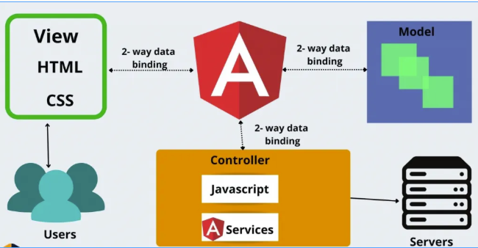

Hình 1. 5. Kiến trúc hoạt động của Angular

Angular cũng cung cấp hệ thống module giúp quản lý mã nguồn theo từng nhóm chức năng. Việc phân chia thành các module độc lập không chỉ làm cho dự án trở nên gọn gàng hơn mà còn tạo điều kiện thuận lợi cho việc tái sử dụng các module trong nhiều dự án khác nhau. Cơ chế Dependency Injection trong Angular hỗ trợ việc quản lý và cung cấp dịch vụ giữa các component một cách linh hoạt, làm giảm sự phụ thuộc trực tiếp và tăng tính mở rộng của hệ thống.

Một trong những điểm mạnh quan trọng của Angular là khả năng xây dựng ứng dụng Single Page Application. Với mô hình này, toàn bộ ứng dụng chỉ tải một lần và sau đó các phần giao diện được cập nhật động mà không cần tải lại trang. Điều này mang lại trải nghiệm người dùng mượt mà và phản hồi nhanh chóng, tương tự như các ứng dụng desktop truyền thống nhưng chạy trên nền web.

Angular cũng tích hợp mạnh mẽ với hệ sinh thái các thư viện và công cụ hỗ trợ phát triển giao diện. Angular Material là một bộ thư viện cung cấp các thành phần giao diện theo chuẩn Material Design, từ đó giúp xây dựng những giao diện trực quan, hiện đại và thống nhất. Nhà phát triển có thể nhanh chóng tạo ra các bảng dữ liệu, hộp thoại, thanh điều hướng hay biểu mẫu mà không cần lập trình từ đầu. Điều này đặc biệt quan trọng trong các ứng dụng quản lý sinh viên, nơi yêu cầu giao diện phải thân thiện và dễ sử dụng đối với nhiều đối tượng khác nhau.

Một điểm đáng chú ý khác là Angular có hệ thống routing mạnh mẽ cho phép điều hướng giữa các trang hoặc component trong ứng dụng. Người dùng có thể dễ dàng di chuyển giữa các chức năng như quản lý thông tin sinh viên, xem điểm, hoặc tra cứu lớp học mà không gặp trở ngại. Routing còn hỗ trợ bảo mật bằng cách giới hạn quyền truy cập vào những tuyến đường cụ thể, từ đó tăng cường khả năng kiểm soát trong ứng dụng.

Angular cũng được trang bị các công cụ mạnh mẽ để quản lý dữ liệu và đồng bộ hóa trạng thái ứng dụng. Thông qua Reactive Extensions for JavaScript, nhà phát triển có thể xử lý dữ liệu bất đồng bộ một cách hiệu quả. Điều này phù hợp với những ứng dụng có nhiều luồng dữ liệu cần xử lý đồng thời, chẳng hạn khi một sinh viên cập nhật hồ sơ cá nhân trong khi hệ thống vẫn đang tải dữ liệu điểm số hoặc thông tin lớp học.

Bên cạnh đó, Angular CLI là một công cụ dòng lệnh giúp tự động hóa nhiều tác vụ phát triển. Chỉ với một vài lệnh đơn giản, nhà phát triển có thể tạo component, service, module, thực hiện kiểm thử hoặc triển khai ứng dụng. Công cụ này không chỉ tiết kiệm thời gian mà còn giúp chuẩn hóa quy trình phát triển giữa các thành viên trong nhóm.

Trong bối cảnh phát triển phần mềm hướng dịch vụ, Angular đóng vai trò quan trọng trong việc kết nối với backend thông qua RESTful API. Các component của Angular có thể dễ dàng gửi và nhận dữ liệu từ Spring Boot thông qua HttpClient. Nhờ đó, dữ liệu được đồng bộ hóa nhanh chóng và chính xác giữa phía client và phía server. Đây là yếu tố cốt lõi để xây dựng một hệ thống quản lý sinh viên có tính ổn định và trải nghiệm người dùng tốt.

Angular cũng chú trọng đến khả năng kiểm thử và chất lượng mã nguồn. Framework này hỗ trợ nhiều công cụ kiểm thử đơn vị và kiểm thử tích hợp, giúp đảm bảo ứng dụng hoạt động đúng như mong đợi. Đối với những hệ thống có quy mô lớn như quản lý sinh viên, khả năng kiểm thử tự động đóng vai trò then chốt trong việc phát hiện và khắc phục lỗi sớm, giảm chi phí bảo trì lâu dài.

Nhờ sở hữu một cộng đồng lớn mạnh và sự hỗ trợ liên tục từ Google, Angular luôn được cập nhật để đáp ứng xu hướng công nghệ mới. Nhà phát triển có thể dễ dàng tiếp cận tài liệu, hướng dẫn và các thư viện mở rộng từ cộng đồng, từ đó đẩy nhanh tiến độ dự án. Với vai trò là framework frontend toàn diện, Angular đảm bảo mang lại một nền tảng vững chắc cho việc xây dựng các hệ thống quản lý hiện đại và bền vững.

## 1.5. Các công nghệ bổ trợ

Bên cạnh Spring Boot và Angular, việc xây dựng một ứng dụng quản lý sinh viên hoàn chỉnh còn cần sự hỗ trợ của nhiều công nghệ bổ trợ khác. Những công nghệ này đảm nhận vai trò quan trọng trong việc lưu trữ dữ liệu, đảm bảo tính bảo mật, quản lý vòng đời dự án và hỗ trợ môi trường phát triển. Sự kết hợp của các công nghệ này giúp hệ thống trở nên ổn định, dễ mở rộng và đáp ứng tốt các yêu cầu thực tiễn.

Trước hết là MySQL, một hệ quản trị cơ sở dữ liệu quan hệ phổ biến và mạnh mẽ. MySQL được đánh giá cao về độ tin cậy, khả năng xử lý khối lượng dữ liệu lớn và tính dễ sử dụng. Trong một hệ thống quản lý sinh viên, MySQL đóng vai trò lưu trữ toàn bộ dữ liệu như thông tin cá nhân, kết quả học tập, lớp học và lịch học. Việc sử dụng MySQL còn mang lại khả năng tích hợp tốt với Spring Boot thông qua các thư viện hỗ trợ như Spring Data JPA, giúp quá trình làm việc với cơ sở dữ liệu trở nên đơn giản và hiệu quả.



Hình 1. 6. MySQL

Tiếp đến là JSON Web Token, gọi tắt là JWT, một chuẩn mở được sử dụng để truyền tải thông tin xác thực giữa các bên một cách an toàn. JWT thường được dùng trong cơ chế đăng nhập và phân quyền trong ứng dụng web. Khi một người dùng đăng nhập thành công, hệ thống sẽ tạo ra một mã thông báo JWT chứa các thông tin nhận dạng. Mã thông báo này sẽ được gửi kèm trong các yêu cầu tiếp theo để xác minh quyền truy cập. Cách tiếp cận này không chỉ đơn giản hóa quá trình xác thực mà còn đảm bảo tính bảo mật cao vì dữ liệu trong JWT đã được mã hóa.[1]

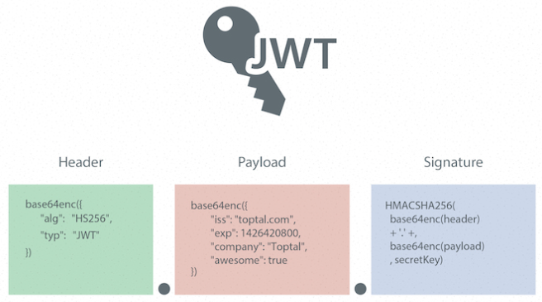

Hình 1. 7. Cấu trúc JSON Web Token (JWT)

Một công nghệ khác có vai trò quan trọng là Hibernate, một thư viện ánh xạ đối tượng quan hệ. Hibernate cho phép lập trình viên làm việc với cơ sở dữ liệu bằng các đối tượng Java thay vì phải viết trực tiếp các câu lệnh SQL phức tạp. Mỗi bảng trong cơ sở dữ liệu sẽ được ánh xạ sang một lớp Java, từ đó việc thao tác dữ liệu trở nên trực quan và dễ dàng hơn. Hibernate cũng hỗ trợ cơ chế quản lý phiên làm việc, tối ưu hóa truy vấn và giảm tải cho hệ thống. Trong dự án quản lý sinh viên, Hibernate góp phần đơn giản hóa việc thao tác dữ liệu, giúp nhóm phát triển tập trung nhiều hơn vào logic nghiệp vụ.

Maven là một công cụ quản lý dự án và xây dựng ứng dụng trong hệ sinh thái Java. Maven giúp tự động hóa quá trình biên dịch mã nguồn, chạy kiểm thử và triển khai ứng dụng. Đặc biệt, Maven quản lý các thư viện phụ thuộc thông qua kho lưu trữ trung tâm, nhờ đó nhà phát triển không cần tải thủ công từng thư viện. Với Maven, việc thiết lập môi trường phát triển trở nên thống nhất và dễ dàng chia sẻ giữa các thành viên trong nhóm. Điều này tạo ra sự đồng bộ, giảm thiểu xung đột phiên bản thư viện và tăng hiệu quả làm việc nhóm.

Cuối cùng là Node.js, một nền tảng phía server dựa trên JavaScript. Trong dự án sử dụng Angular, Node.js có vai trò cung cấp môi trường chạy cho các công cụ phát triển và quản lý gói như npm. Node.js giúp triển khai các lệnh liên quan đến Angular CLI, quản lý thư viện frontend và hỗ trợ biên dịch dự án Angular sang mã chạy thực tế trên trình duyệt. Ngoài ra, Node.js còn cho phép xây dựng những dịch vụ thời gian thực, tích hợp dễ dàng với các ứng dụng web hiện đại.

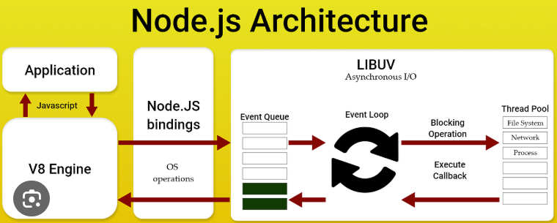

Hình 1. 8. Kiến trúc của Node.js

Sự hiện diện của MySQL, JWT, Hibernate, Maven và Node.js trong cùng một dự án mang đến một hệ sinh thái công nghệ hoàn chỉnh. Mỗi công nghệ đảm nhận một nhiệm vụ riêng biệt nhưng đồng thời bổ trợ lẫn nhau để hệ thống vận hành trơn tru. Khi kết hợp với Spring Boot và Angular, các công nghệ này tạo ra một nền tảng vững chắc cho việc phát triển những ứng dụng quản lý sinh viên có quy mô lớn, bảo mật tốt và khả năng đáp ứng yêu cầu phức tạp trong thực tế giáo dục hiện nay.

## 1.6. Kết luận

Chương 1 đã tập trung trình bày những cơ sở lý luận và tổng quan công nghệ làm nền tảng cho việc xây dựng và triển khai hệ thống quản lý sinh viên. Trước hết, tính cấp thiết của đề tài đã được khẳng định thông qua thực trạng công tác quản lý sinh viên trong các cơ sở giáo dục hiện nay. Việc quản lý dữ liệu sinh viên bằng các phương thức thủ công hoặc các phần mềm rời rạc đã bộc lộ nhiều hạn chế, gây khó khăn trong tra cứu, thống kê và trao đổi thông tin giữa các bộ phận. Điều này cho thấy nhu cầu cấp bách phải có một hệ thống hiện đại, tập trung và có khả năng mở rộng.

Tiếp theo, các khái niệm quan trọng như kiến trúc hướng dịch vụ và RESTful API đã được phân tích để làm rõ nền tảng lý thuyết mà hệ thống sẽ vận dụng. Kiến trúc hướng dịch vụ cho phép phân tách các chức năng thành những dịch vụ độc lập, dễ dàng tích hợp và nâng cấp. RESTful API đảm bảo quá trình giao tiếp giữa client và server diễn ra đơn giản, hiệu quả và phù hợp với chuẩn quốc tế. Đây là những yếu tố quan trọng giúp hệ thống quản lý sinh viên có thể đáp ứng nhu cầu xử lý dữ liệu lớn và phục vụ nhiều nhóm đối tượng khác nhau.

Bên cạnh đó, Spring Boot và Angular được giới thiệu như hai công nghệ chủ đạo để triển khai đề tài. Spring Boot đảm nhận vai trò phát triển backend với khả năng xây dựng API nhanh chóng, kết nối cơ sở dữ liệu và tích hợp cơ chế bảo mật. Angular đảm nhận vai trò phát triển frontend, mang lại giao diện trực quan, hiện đại và tối ưu trải nghiệm người dùng. Cả hai framework này khi kết hợp sẽ hình thành một kiến trúc client server hoàn chỉnh, phù hợp cho các ứng dụng quản lý trong môi trường giáo dục.

Ngoài hai công nghệ chính, các công nghệ bổ trợ như MySQL, Hibernate, JWT, Maven và Node.js cũng được phân tích để làm rõ vai trò trong toàn bộ hệ sinh thái phát triển. MySQL cung cấp nền tảng lưu trữ dữ liệu quan hệ ổn định. Hibernate hỗ trợ thao tác cơ sở dữ liệu thông qua ánh xạ đối tượng. JWT đảm bảo cơ chế xác thực và phân quyền người dùng. Maven quản lý quá trình xây dựng và phụ thuộc thư viện trong dự án. Node.js hỗ trợ môi trường phát triển và triển khai ứng dụng Angular. Sự kết hợp này tạo nên một nền tảng công nghệ đầy đủ, đảm bảo cả về mặt kỹ thuật lẫn hiệu quả vận hành.

Từ những phân tích trên, có thể thấy chương 1 đã đặt nền móng vững chắc về lý luận và công nghệ cho việc nghiên cứu và triển khai ứng dụng quản lý sinh viên. Những nội dung này không chỉ làm rõ cơ sở học thuật của đề tài mà còn định hướng rõ ràng cho các bước phân tích, thiết kế và cài đặt trong các chương tiếp theo.

# CHƯƠNG 2: PHÂN TÍCH VÀ THIẾT KẾ HỆ THỐNG

## 2.1. Phân tích yêu cầu nghiệp vụ hệ thống

### 2.1.1. Yêu cầu về chức năng của hệ thống

Một hệ thống quản lý sinh viên trong bối cảnh hiện đại cần được thiết kế để đáp ứng đồng thời hai mục tiêu then chốt. Trước hết, hệ thống phải đảm bảo việc xử lý dữ liệu chính xác, minh bạch và kịp thời. Kế đến, hệ thống phải hỗ trợ đầy đủ các nhóm người dùng chính gồm quản trị viên, giảng viên và sinh viên. Vì vậy, việc phân tích yêu cầu nghiệp vụ đóng vai trò quan trọng trong việc xác định những chức năng cốt lõi cùng các yêu cầu bổ sung về hiệu năng, bảo mật và khả năng mở rộng.

Đối với quản trị viên, hệ thống cần cung cấp công cụ quản lý tập trung dữ liệu sinh viên, lớp học, môn học và chương trình đào tạo. Quản trị viên có quyền thực hiện đầy đủ các thao tác như thêm, chỉnh sửa, xóa hoặc tra cứu thông tin. Ngoài ra, chức năng phân quyền, quản lý tài khoản người dùng, theo dõi nhật ký hoạt động và giám sát toàn bộ hệ thống cũng cần được tích hợp để đảm bảo sự minh bạch và tính bảo mật trong quản lý.

Đối với giảng viên, các chức năng quan trọng xoay quanh việc quản lý lớp học và kết quả học tập. Giảng viên cần có khả năng nhập, cập nhật và xuất báo cáo điểm số của sinh viên; theo dõi tiến độ học tập; quản lý danh sách lớp; đồng thời gửi thông báo, tài liệu học tập cho sinh viên. Hệ thống cũng nên hỗ trợ giảng viên trong việc tương tác và trao đổi thông tin với sinh viên, giúp nâng cao hiệu quả giảng dạy.

Đối với sinh viên, hệ thống phải cung cấp giao diện trực quan và dễ sử dụng, cho phép sinh viên tra cứu thông tin cá nhân, kết quả học tập, lịch học cũng như đăng ký học phần. Sinh viên cần có công cụ phản hồi trực tiếp với giảng viên và nhanh chóng tiếp cận các tài nguyên học tập trực tuyến, đảm bảo tính thuận tiện trong quá trình học tập.

Bên cạnh các yêu cầu riêng cho từng nhóm người dùng, hệ thống quản lý sinh viên còn cần đáp ứng các yêu cầu nghiệp vụ chung. Trong đó bao gồm khả năng thống kê, báo cáo đa dạng như số lượng sinh viên, kết quả học tập theo học kỳ, tỷ lệ tốt nghiệp và các chỉ số khác phục vụ quản lý. Ngoài ra, hệ thống phải hỗ trợ khả năng tìm kiếm và tra cứu nhanh trên cơ sở dữ liệu lớn, đồng thời có thể mở rộng để tích hợp thêm các dịch vụ khác như quản lý học phí, ký túc xá hay học trực tuyến.

### 2.1.2. Yêu cầu phi chức năng của hệ thống

Về yêu cầu phi chức năng, trước hết là tính bảo mật với các cơ chế xác thực và phân quyền chặt chẽ. Tiếp đến là hiệu năng, hệ thống cần xử lý nhanh chóng ngay cả trong các giai đoạn cao điểm như kỳ đăng ký học phần. Khả năng mở rộng cũng phải được chú trọng để đáp ứng số lượng người dùng ngày càng gia tăng. Ngoài ra, trải nghiệm người dùng và mức độ thân thiện của giao diện cũng là yếu tố quan trọng, ảnh hưởng trực tiếp đến sự hài lòng của cả giảng viên lẫn sinh viên.

Tóm lại, phân tích yêu cầu nghiệp vụ giúp xác định rõ phạm vi chức năng, yêu cầu kỹ thuật và các yếu tố hỗ trợ mà hệ thống quản lý sinh viên cần đáp ứng. Đây chính là nền tảng để tiến hành các bước thiết kế và triển khai ở giai đoạn tiếp theo, đảm bảo hệ thống vừa phù hợp với mục tiêu nghiên cứu, vừa đáp ứng nhu cầu thực tế trong môi trường giáo dục.

## 2.2. Thiết kế sơ đồ

### 2.2.1. Sơ đồ Use Case

Sơ đồ Use Case tổng quát

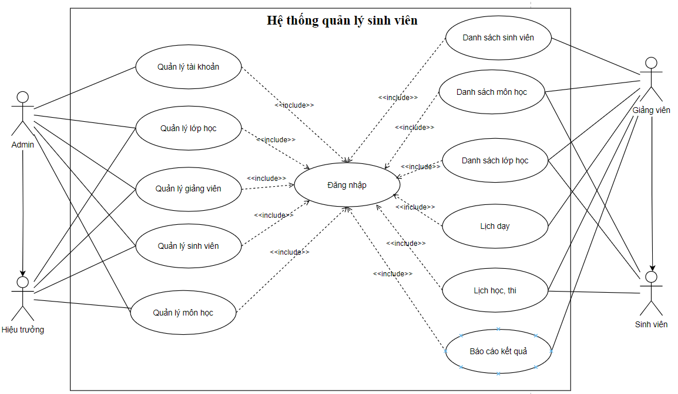

Hình 2. 1. Sơ đồ Use Case tổng quát

Use Case đăng nhập

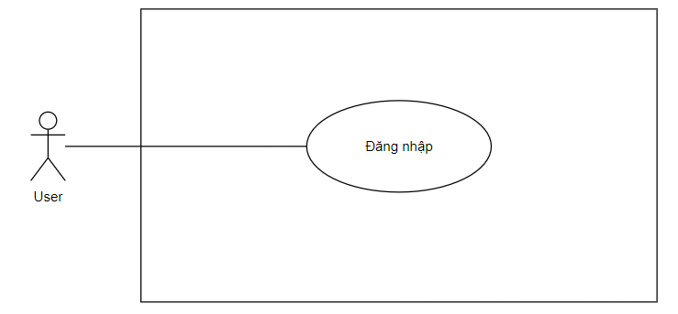

Hình 2. 2. Use Case đăng nhập

**+Kịch bản:**

|  |  |
| --- | --- |
| Use case | Đăng nhập |
| Tác nhân | User |
| Mô tả | Cho phép người dùng đăng nhập vào hệ thống |
| Mục đích | Người dùng đăng nhập vào hệ thống để sử dụng tài nguyên của hệ thống |
| Luồng sự kiện chính | 1. Người dùng chọn đăng nhập tài khoản  2. Hệ thống hiển thị form đămg nhập  3. Người dùng nhập thông tin và chọn đăng nhập  4. Hệ thống thực hiện kiểm tra thông tin mà người dùng vừa nhập vào: Nếu thỏa mãn các điều kiện của hệ thống thì chuyển bước tiếp theo. Ngược lại, hệ thống sẽ thông báo lỗi và quay lại bước trên  Hệ thống sẽ hiển thị giao diện tương ứng với quyền tài khoản vừa đăng nhập |
| Ngoại lệ | Hệ thống sẽ thông báo sai thông tin và yêu cầu người dùng nhập lại thông tin và trả về bước nhập thông tin |
| Điều kiện tiên quyết | Hệ thống xử lý thành công không xảy ra lỗi |

Use Case quản lý tài khoản

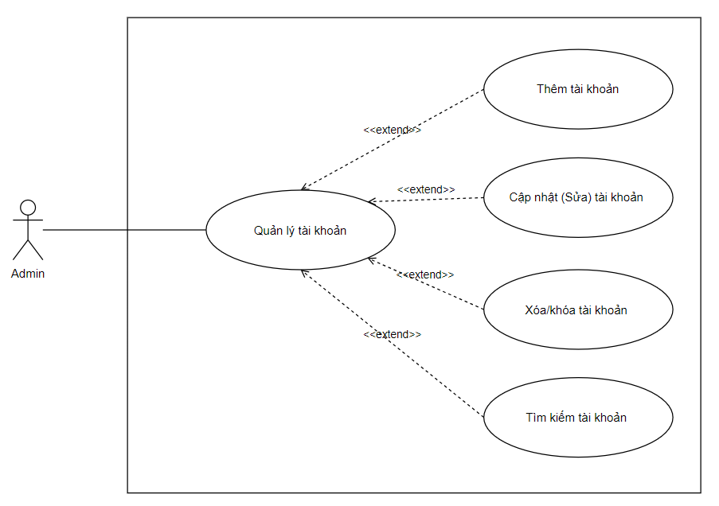

Hình 2. 3. Use case quản lý tài khoản

**+Kịch bản:**

|  |  |
| --- | --- |
| Use case | Quản lý tài khoản |
| Tác nhân | Admin |
| Mô tả | Cho phép quản trị viên quản lý các tài khoản người dùng trong hệ thống (tạo, chỉnh sửa, khóa/xóa, tìm kiếm). |
| Mục đích | Hỗ trợ quản trị viên duy trì danh sách tài khoản hợp lệ, phân quyền và đảm bảo an toàn vận hành hệ thống. |
| Luồng sự kiện chính | 1. Admin truy cập chức năng “Quản lý tài khoản” trên giao diện quản trị.  2. Hệ thống hiển thị danh sách tài khoản (có phân trang) và các chức năng thao tác (Thêm, Sửa, Khóa/Xóa, Tìm kiếm).  3. Admin chọn một trong các thao tác: Thêm tài khoản / Cập nhật tài khoản / Xóa/Khóa tài khoản / Tìm kiếm tài khoản.  4. Hệ thống chuyển đến luồng tương ứng (mỗi thao tác theo kịch bản mở rộng bên dưới).  5. Sau khi thao tác hoàn tất, hệ thống cập nhật dữ liệu và hiển thị thông báo thành công; danh sách tài khoản được làm mới. |
| Ngoại lệ | 1.1. Nếu kết nối tới backend bị lỗi: hệ thống hiển thị thông báo lỗi kết nối và đề xuất thử lại hoặc liên hệ quản trị.  2.1. Nếu token/phiên đăng nhập hết hạn: hệ thống yêu cầu admin đăng nhập lại.  4.1. Nếu admin không có quyền thực hiện thao tác (kiểm tra RBAC thất bại): hiển thị thông báo “Không đủ quyền” và ghi log truy cập. |
| Điều kiện tiên quyết | Admin đã đăng nhập hợp lệ và có quyền **ROLE_ADMIN.**  Giao diện Quản lý tài khoản đã sẵn sàng và kết nối tới dịch vụ backend. |

Use Case quản lý lớp học

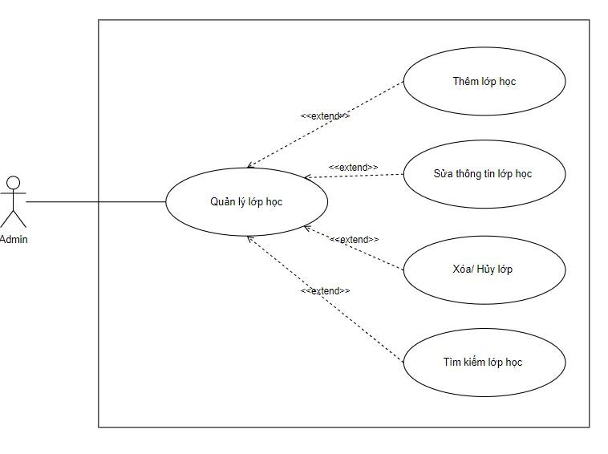

Hình 2. 4. Use Case quản lý lớp học

**+Kịch bản:**

|  |  |
| --- | --- |
| Use case | Quản lý lớp học |
| Tác nhân | Admin |
| Mô tả | Cho phép quản trị viên quản lý các lớp trong hệ thống (tạo, chỉnh sửa, khóa/hủy, tìm kiếm). |
| Mục đích | Hỗ trợ quản trị viên duy trì danh sách lớp học đủ điều kiện để tiếp tục và đảm bảo an toàn vận hành hệ thống. |
| Luồng sự kiện chính | 1. Admin truy cập chức năng “Quản lý lớp học” trên giao diện quản trị.  2. Hệ thống hiển thị danh sách lớp học (có phân trang) và các chức năng thao tác (Thêm, Sửa, Xóa/Hủy, Tìm kiếm).  3. Admin chọn một trong các thao tác: Thêm lớp / Cập nhật lớp học / Xóa/Hủy lớp học / Tìm kiếm lớp học.  4. Hệ thống chuyển đến luồng tương ứng (mỗi thao tác theo kịch bản mở rộng bên dưới).  5. Sau khi thao tác hoàn tất, hệ thống cập nhật dữ liệu và hiển thị thông báo thành công; danh sách lớp học được làm mới. |
| Ngoại lệ | 1.1. Nếu kết nối tới backend bị lỗi: hệ thống hiển thị thông báo lỗi kết nối và đề xuất thử lại hoặc liên hệ quản trị.  2.1. Nếu token/phiên đăng nhập hết hạn: hệ thống yêu cầu admin đăng nhập lại.  4.1. Nếu admin không có quyền thực hiện thao tác (kiểm tra RBAC thất bại): hiển thị thông báo “Không đủ quyền” và ghi log truy cập. |
| Điều kiện tiên quyết | Admin đã đăng nhập hợp lệ và có quyền **ROLE_ADMIN.**  Giao diện Quản lý lớp học đã sẵn sàng và kết nối tới dịch vụ backend. |

Use Case quản lý giảng viên

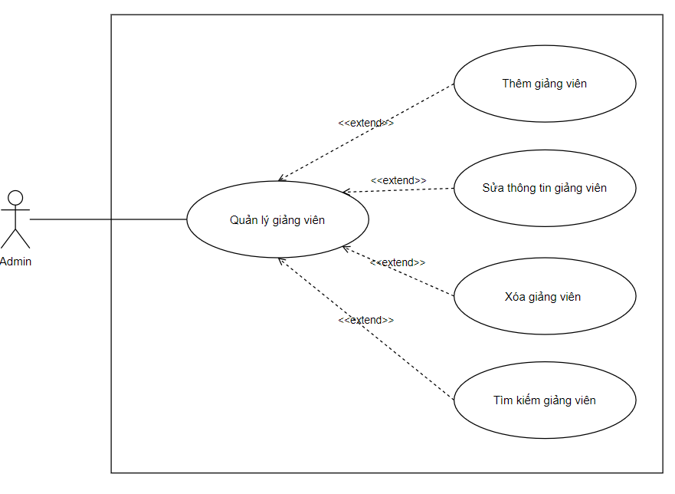

Hình 2. 5. Use Case quản lý giảng viên

**+Kịch bản:**

|  |  |
| --- | --- |
| Use case | Quản lý giảng viên |
| Tác nhân | Admin |
| Mô tả | Cho phép quản trị viên quản lý các tài khoản giảng viên trong hệ thống (thêm, sửa, xóa, tìm kiếm). |
| Mục đích | Hỗ trợ quản trị viên duy trì danh sách các giảng viên hợp lệ, còn hoạt động giảng dạy trong nhà trường, đảm bảo an toàn vận hành hệ thống. |
| Luồng sự kiện chính | 1. Admin truy cập chức năng “Quản lý giảng viên” trên giao diện quản trị.  2. Hệ thống hiển thị danh sách giảng viên (có phân trang) và các chức năng thao tác (Thêm, Sửa, Xóa, Tìm kiếm).  3. Admin chọn một trong các thao tác: Thêm giảng viên mới / Cập nhật thông tin giảng viên / Xóa giảng viên / Tìm kiếm giảng viên.  4. Hệ thống chuyển đến luồng tương ứng (mỗi thao tác theo kịch bản mở rộng bên dưới).  5. Sau khi thao tác hoàn tất, hệ thống cập nhật dữ liệu và hiển thị thông báo thành công; danh sách giảng viên được làm mới. |
| Ngoại lệ | 1.1. Nếu kết nối tới backend bị lỗi: hệ thống hiển thị thông báo lỗi kết nối và đề xuất thử lại hoặc liên hệ quản trị.  2.1. Nếu token/phiên đăng nhập hết hạn: hệ thống yêu cầu admin đăng nhập lại.  4.1. Nếu admin không có quyền thực hiện thao tác (kiểm tra RBAC thất bại): hiển thị thông báo “Không đủ quyền” và ghi log truy cập. |
| Điều kiện tiên quyết | Admin đã đăng nhập hợp lệ và có quyền **ROLE_ADMIN.**  Giao diện Quản lý giảng viên đã sẵn sàng và kết nối tới dịch vụ backend. |

Use Case quản lý sinh viên

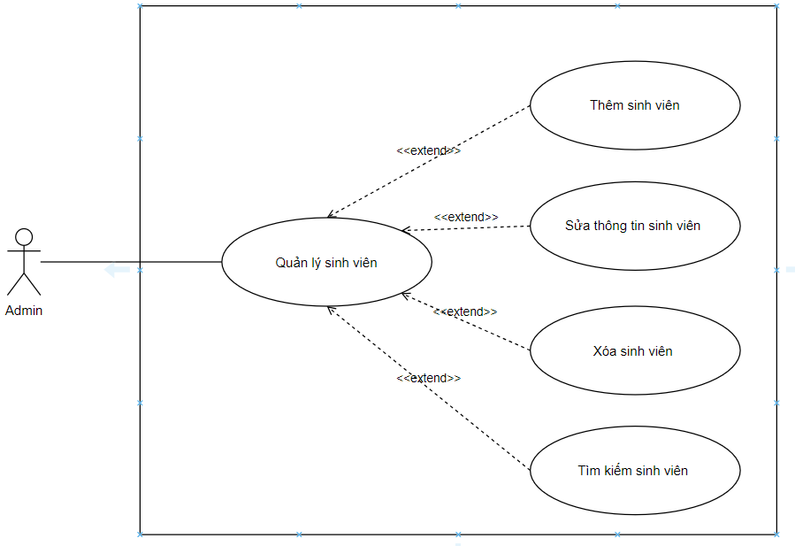

Hình 2. 6. Use Case quản lý sinh viên

**+Kịch bản:**

|  |  |
| --- | --- |
| Use case | Quản lý sinh viên |
| Tác nhân | Admin |
| Mô tả | Cho phép quản trị viên quản lý các tài khoản sinh viên trong hệ thống (thêm, sửa, xóa, tìm kiếm). |
| Mục đích | Hỗ trợ quản trị viên duy trì danh sách các sinh viên hợp lệ, còn hoạt động trong nhà trường, đảm bảo an toàn vận hành hệ thống. |
| Luồng sự kiện chính | 1. Admin truy cập chức năng “Quản lý sinh viên” trên giao diện quản trị.  2. Hệ thống hiển thị danh sách sinh viên (có phân trang) và các chức năng thao tác (Thêm, Sửa, Xóa/Khóa, Tìm kiếm).  3. Admin chọn một trong các thao tác: Thêm sinh viên mới / Cập nhật thông tin sinh viên / Xóa, Khóa tài khoản sinh viên / Tìm kiếm giảng viên.  4. Hệ thống chuyển đến luồng tương ứng (mỗi thao tác theo kịch bản mở rộng bên dưới).  5. Sau khi thao tác hoàn tất, hệ thống cập nhật dữ liệu và hiển thị thông báo thành công; danh sách sinh viên được làm mới. |
| Ngoại lệ | 1.1. Nếu kết nối tới backend bị lỗi: hệ thống hiển thị thông báo lỗi kết nối và đề xuất thử lại hoặc liên hệ quản trị.  2.1. Nếu token/phiên đăng nhập hết hạn: hệ thống yêu cầu admin đăng nhập lại.  4.1. Nếu admin không có quyền thực hiện thao tác (kiểm tra RBAC thất bại): hiển thị thông báo “Không đủ quyền” và ghi log truy cập. |
| Điều kiện tiên quyết | Admin đã đăng nhập hợp lệ và có quyền **ROLE_ADMIN.**  Giao diện Quản lý sinh viên đã sẵn sàng và kết nối tới dịch vụ backend. |

Use Case quản lý môn học

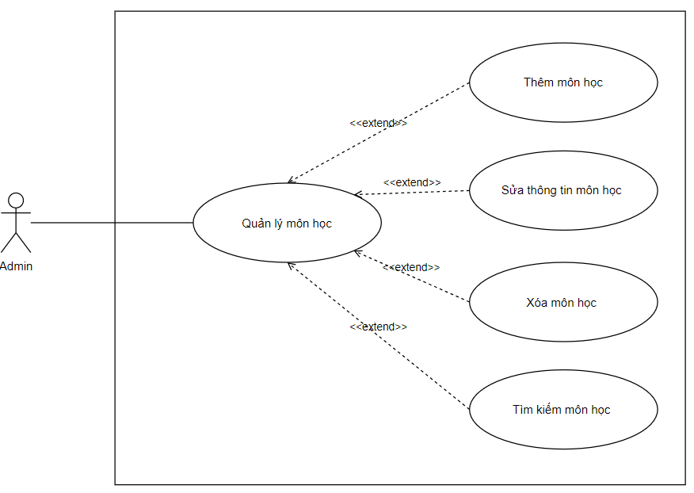

Hình 2. 7. Use case quản lý môn học

**+Kịch bản:**

|  |  |
| --- | --- |
| Use case | Quản lý môn học |
| Tác nhân | Admin |
| Mô tả | Cho phép quản trị viên quản lý các môn học trong hệ thống (thêm, sửa, xóa, tìm kiếm). |
| Mục đích | Hỗ trợ quản trị viên duy trì danh sách các môn học hợp lệ, còn có trong chương trình giáo dục của nhà trường, đảm bảo an toàn vận hành hệ thống. |
| Luồng sự kiện chính | 1. Admin truy cập chức năng “Quản lý môn học” trên giao diện quản trị.  2. Hệ thống hiển thị danh sách môn học (có phân trang) và các chức năng thao tác (Thêm, Sửa, Xóa/Khóa, Tìm kiếm).  3. Admin chọn một trong các thao tác: Thêm môn học mới / Cập nhật thông tin môn học / Xóa môn học/ Tìm kiếm môn học.  4. Hệ thống chuyển đến luồng tương ứng (mỗi thao tác theo kịch bản mở rộng bên dưới).  5. Sau khi thao tác hoàn tất, hệ thống cập nhật dữ liệu và hiển thị thông báo thành công; danh sách môn học được làm mới. |
| Ngoại lệ | 1.1. Nếu kết nối tới backend bị lỗi: hệ thống hiển thị thông báo lỗi kết nối và đề xuất thử lại hoặc liên hệ quản trị.  2.1. Nếu token/phiên đăng nhập hết hạn: hệ thống yêu cầu admin đăng nhập lại.  4.1. Nếu admin không có quyền thực hiện thao tác (kiểm tra RBAC thất bại): hiển thị thông báo “Không đủ quyền” và ghi log truy cập. |
| Điều kiện tiên quyết | Admin đã đăng nhập hợp lệ và có quyền **ROLE_ADMIN.**  Giao diện Quản lý sinh viên đã sẵn sàng và kết nối tới dịch vụ backend. |

Use Case danh sách sinh viên

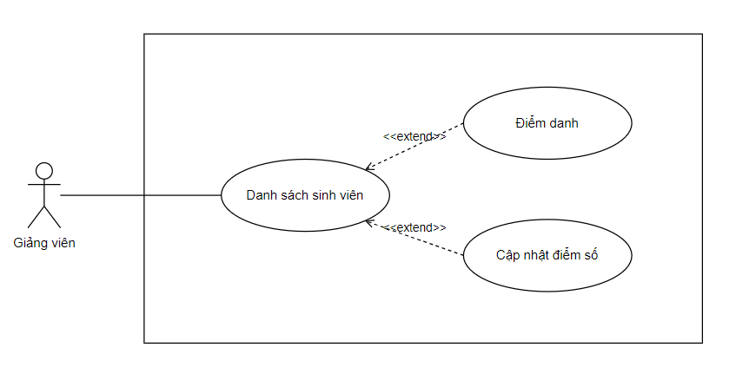

Hình 2. 8. Use Case danh sách sinh viên

**+Kịch bản:**

|  |  |
| --- | --- |
| Use case | Danh sách sinh viên |
| Tác nhân | Giảng viên |
| Mô tả | Cung cấp cho giảng viên màn hình/ chức năng hiển thị danh sách sinh viên thuộc lớp (ClassSection) do giảng viên phụ trách; từ danh sách này giảng viên có thể thực hiện các thao tác mở rộng như điểm danh và cập nhật điểm số. |
| Mục đích | Hỗ trợ giảng viên quản lý danh sách lớp, theo dõi chuyên cần và nhập điểm một cách thuận tiện, chính xác và hợp lệ theo quy định. |
| Luồng sự kiện chính | 1. Giảng viên truy cập vào module “Quản lý lớp / Danh sách sinh viên” trên giao diện.  2. Hệ thống kiểm tra phiên đăng nhập và quyền của giảng viên; xác nhận danh sách lớp mà giảng viên được phân công.  3. Giảng viên chọn một lớp (ClassSection) cụ thể (ví dụ: CS101 - Lớp A, Học kỳ 2025) để xem danh sách sinh viên.  4. Hệ thống truy vấn backend và hiển thị danh sách sinh viên thuộc lớp, bao gồm thông tin cơ bản: mã sinh viên, họ tên, trạng thái chuyên cần (nếu có), điểm hiện tại (nếu có), tình trạng đăng ký. Hiển thị kèm các công cụ hỗ trợ: bộ lọc (theo mã/tên), phân trang, sắp xếp, tìm kiếm.  5. Từ giao diện danh sách, giảng viên có thể chọn: Điểm danh (mở form điểm danh cho buổi học) hoặc Cập nhật điểm số (mở form nhập/sửa điểm cho từng sinh viên hoặc upload điểm hàng loạt).  6. Giảng viên thực hiện thao tác (ví dụ: chọn “Cập nhật điểm” cho sinh viên X).  7. Hệ thống hiển thị form nhập điểm/chọn loại đánh giá (bài tập, giữa kỳ, cuối kỳ), giảng viên nhập giá trị và xác nhận.  8. Hệ thống kiểm tra tính hợp lệ của dữ liệu (điểm trong khoảng 0–10 hoặc theo thang điểm quy định, đảm bảo không nhập giá trị rỗng nếu bắt buộc).  9. Nếu dữ liệu hợp lệ, hệ thống lưu thay đổi vào cơ sở dữ liệu, cập nhật tính toán điểm tổng (nếu có), ghi AuditLog hành động (ai, khi nào, thay đổi gì) và trả về thông báo thành công.  10. Giao diện cập nhật hiển thị điểm vừa nhập, có thể xuất báo cáo hoặc gửi thông báo tới sinh viên (tùy cấu hình). |
| Ngoại lệ | 1.1. Nếu kết nối tới backend bị lỗi: hệ thống hiển thị thông báo lỗi kết nối và đề xuất thử lại hoặc liên hệ quản trị.  2.1. Nếu token/phiên đăng nhập hết hạn: hệ thống yêu cầu giảng viên đăng nhập lại.  4.1. Nếu giảng viên không có quyền thực hiện thao tác (kiểm tra RBAC thất bại): hiển thị thông báo “Không đủ quyền” và ghi log truy cập.  7.1. Sau thời hạn chấm điểm được thiết lập, điểm được chốt và chỉ có quy trình phê duyệt mới cho phép chỉnh sửa.  8.1. Điểm phải nằm trong khoảng quy định (ví dụ 0–10 hoặc 0–100 tùy thang điểm). |
| Điều kiện tiên quyết | Giảng viên đã đăng nhập hợp lệ và có vai trò ROLE_LECTURER.  Giảng viên được phân công làm giảng viên cho ít nhất một ClassSection.  Backend, database và dịch vụ xác thực hoạt động bình thường. |

Use Case danh sách môn học

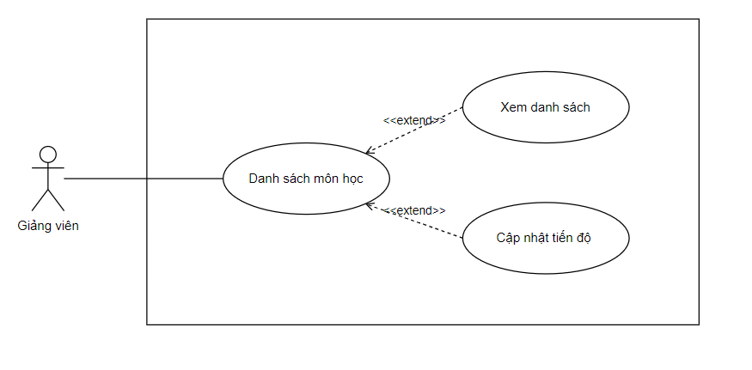

Hình 2. 9. Use Case danh sách môn học

**+Kịch bản:**

|  |  |
| --- | --- |
| Use case | Danh sách môn học |
| Tác nhân | Giảng viên |
| Mô tả | Cung cấp cho giảng viên giao diện liệt kê các môn học / lớp học mà giảng viên đảm nhận trong một học kỳ hoặc theo chương trình; từ đó giảng viên có thể xem chi tiết danh sách sinh viên, quản lý tiến độ giảng dạy, cập nhật kế hoạch bài giảng và theo dõi trạng thái thực hiện |
| Mục đích | Hỗ trợ giảng viên theo dõi, quản lý và cập nhật tiến độ dạy-học cho từng môn một cách thuận tiện và chính xác. |
| Luồng sự kiện chính | 1. Giảng viên truy cập module “Quản lý môn học / Danh sách môn học” trên giao diện quản trị giảng dạy.  2. Hệ thống kiểm tra phiên đăng nhập và quyền của giảng viên; truy vấn backend để lấy danh sách các môn/section mà giảng viên được phân công trong học kỳ hiện tại (hoặc theo điều kiện lọc).  3. Hệ thống hiển thị danh sách môn học theo dạng bảng/ô, gồm các thông tin chính: mã môn, tên môn, mã lớp (section), học kỳ, số tín chỉ, số tiết, tiến độ (%) hiện tại, trạng thái (đang giảng/dừng/hoãn), và hành động nhanh (Xem danh sách sinh viên, Cập nhật tiến độ, Quản lý tài liệu).  4. Giảng viên có thể lọc/sắp xếp/ tìm kiếm theo mã môn, tên môn, học kỳ, trạng thái, hoặc chọn module “Hiển thị tất cả”.  5. Giảng viên chọn một môn (hoặc một section) để thực hiện thao tác tiếp theo: Xem danh sách (mở danh sách sinh viên, liên kết đến UC “Danh sách sinh viên”) hoặc Cập nhật tiến độ (mở form cập nhật tiến độ/plan).  6. Hệ thống thực hiện luồng mở rộng tương ứng.  7. Sau khi thao tác hoàn tất, hệ thống lưu thay đổi, ghi AuditLog, và trả thông báo thành công; giao diện cập nhật hiển thị tiến độ/chú thích mới. |
| Ngoại lệ | 1.1. Nếu kết nối tới backend bị lỗi: hệ thống hiển thị thông báo lỗi kết nối và đề xuất thử lại hoặc liên hệ quản trị.  2.1. Nếu token/phiên đăng nhập hết hạn: hệ thống yêu cầu giảng viên đăng nhập lại.  3.1. Tiến độ tổng (%) của môn không vượt quá 100% và phải tương ứng với tổng số tuần/tiết thiết kế |
| Điều kiện tiên quyết | Giảng viên đã đăng nhập hợp lệ với vai trò ROLE_LECTURER.  Giảng viên được phân công giảng dạy các môn/section tương ứng trong học kỳ.  Hệ thống backend và dịch vụ dữ liệu hoạt động bình thường. |

Use Case danh sách lớp học

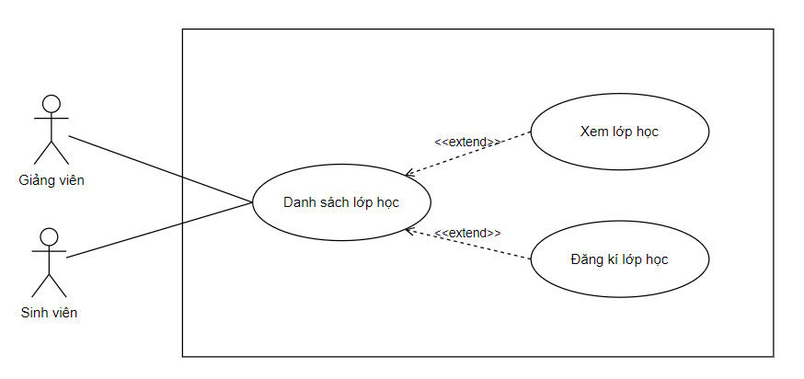

Hình 2. 10. Use Case danh sách lớp học

**+Kịch bản:**

|  |  |
| --- | --- |
| Use case | Danh sách lớp học |
| Tác nhân | Giảng viên, sinh viên |
| Mô tả | Cung cấp màn hình liệt kê các lớp học (class sections) liên quan cho từng tác nhân: giảng viên xem các lớp mình phụ trách; sinh viên xem các lớp có thể đăng ký hoặc các lớp đã đăng ký. Từ danh sách này người dùng có thể xem chi tiết lớp hoặc thực hiện đăng ký/hủy đăng ký. |
| Mục đích | Hỗ trợ quản lý và tương tác với các lớp học: giảng viên theo dõi lớp, sinh viên lựa chọn và đăng ký học phần phù hợp. |
| Luồng sự kiện chính | 1. Người dùng (giảng viên hoặc sinh viên) truy cập module “Danh sách lớp học” trên giao diện hệ thống.  2. Hệ thống xác thực phiên và xác định vai trò người dùng.  3. Hệ thống truy vấn backend với tham số phù hợp:  - Nếu là giảng viên: lấy danh sách lớp mà giảng viên phụ trách (theo học kỳ, program).  - Nếu là sinh viên: lấy danh sách lớp khả dụng để đăng ký (theo chương trình, prereq, học kỳ) và danh sách lớp sinh viên đã đăng ký.  4. Hệ thống hiển thị danh sách lớp dưới dạng bảng/ô chứa thông tin cơ bản: mã lớp, mã môn, tên môn, học kỳ, tín chỉ, sĩ số hiện tại / sức chứa, giảng viên phụ trách, thời khóa biểu tóm tắt, trạng thái (còn chỗ/đã đầy/đóng đăng ký). Có bộ lọc (môn, học kỳ, trạng thái), tìm kiếm và phân trang.  5. Từ giao diện, người dùng có thể chọn thao tác:  - Xem lớp học (mở chi tiết class, danh sách sinh viên, tài liệu, tiến độ)  - Đăng kí lớp học (chỉ sinh viên khi class mở đăng ký và thoả điều kiện)  6. Hệ thống thực hiện thao tác tương ứng; khi hoàn tất trả về giao diện cập nhật và thông báo thành công/không thành công. |
| Ngoại lệ | 3.1. Nếu nhiều sinh viên đồng thời đăng ký vượt sức chứa ở peak time: backend xử lý transaction, ưu tiên theo thứ tự thời gian request; những request sau có thể nhận trạng thái waitlist.  5.1. Nếu sinh viên cố đăng ký lớp đã đăng ký trước đó: hệ thống trả 409 Conflict / hiển thị thông báo “Bạn đã đăng ký lớp này”.  6.1. Nếu đăng ký thành công nhưng sau đó bị admin hủy/khóa do chính sách: hệ thống gửi thông báo hủy và ghi log. |
| Điều kiện tiên quyết | Người dùng đã đăng nhập hợp lệ (ROLE_LECTURER hoặc ROLE_STUDENT).  Hệ thống có dữ liệu ClassSection cho học kỳ hiện tại.  Dịch vụ backend và kết nối cơ sở dữ liệu hoạt động. |

Use Case lịch học, thi

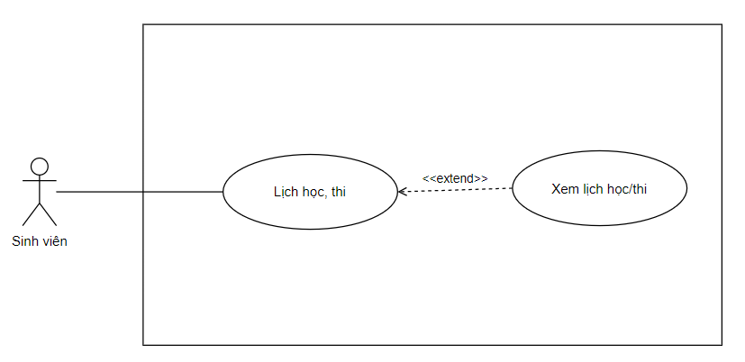

Hình 2. 11. Use Case lịch học, thi

**+Kịch bản:**

|  |  |
| --- | --- |
| Use case | Danh sách lớp học |
| Tác nhân | Sinh viên |
| Mô tả | Cho phép sinh viên xem lịch học và lịch thi của các môn đã đăng ký. |
| Mục đích | Giúp sinh viên theo dõi thời khóa biểu và lịch thi của mình để chủ động tham gia học tập và thi cử. |
| Luồng sự kiện chính | 1. Sinh viên đăng nhập vào hệ thống và chọn chức năng “Lịch học, thi” từ menu chính.  2. Hệ thống xác thực quyền truy cập và lấy thông tin sinh viên hiện tại.  3. Hệ thống truy vấn dữ liệu các lớp học mà sinh viên đã đăng ký trong học kỳ hiện tại.  4. Hệ thống tổng hợp thời khóa biểu (theo tuần, theo ngày) và lịch thi (ngày, giờ, phòng, môn thi).  5. Giao diện hiển thị lịch học/thi dưới dạng bảng hoặc lịch trực quan (calendar view).  6. Sinh viên có thể chọn chi tiết từng môn học để xem thông tin bổ sung: giảng viên, địa điểm học, hình thức thi, quy định thi. |
| Ngoại lệ | 3.1. Nếu lỗi kết nối cơ sở dữ liệu: hệ thống thông báo “Không thể tải dữ liệu, vui lòng thử lại sau”.  5.1. Nếu sinh viên chưa đăng ký môn học nào: hệ thống hiển thị thông báo “Bạn chưa có lớp học trong học kỳ này”.  5.2. Nếu dữ liệu lịch thi chưa được công bố: hiển thị thông báo “Lịch thi sẽ được cập nhật sau”. |
| Điều kiện tiên quyết | Sinh viên đã đăng nhập vào hệ thống.  Hệ thống đã có dữ liệu về lịch học và lịch thi của học kỳ. |

Use Case báo cáo

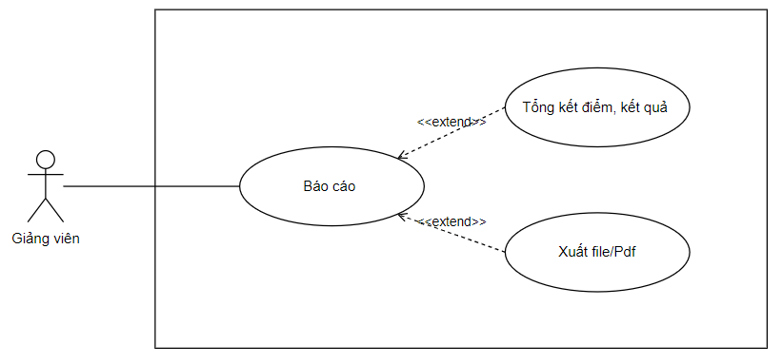

Hình 2. 12. Use Case báo cáo

**+Kịch bản:**

|  |  |
| --- | --- |
| Use case | Báo cáo |
| Tác nhân | Giảng viên |
| Mô tả | Cho phép giảng viên tạo và xem các báo cáo liên quan đến lớp/học phần do mình đảm nhiệm, bao gồm báo cáo điểm, báo cáo tiến độ, tóm tắt kết quả học tập và có thể xuất báo cáo dưới dạng file (PDF/Excel) để lưu trữ hoặc nộp cho đơn vị quản lý. |
| Mục đích | Hỗ trợ giảng viên tổng hợp thông tin phục vụ đánh giá học tập, lưu trữ hồ sơ và báo cáo lên bộ phận chuyên môn. |
| Luồng sự kiện chính | 1. Giảng viên vào module “Báo cáo” trên giao diện quản lý giảng dạy.  2. Hệ thống hiển thị giao diện lựa chọn loại báo cáo (ví dụ: báo cáo điểm lớp, báo cáo tiến độ, danh sách vắng mặt, báo cáo tổng kết môn).  3. Giảng viên chọn loại báo cáo, lựa chọn tham số (lớp/section, học kỳ, khoảng thời gian, bộ lọc: chỉ sinh viên đã đăng, chỉ sinh viên có điểm dưới chuẩn, v.v.).  4. Giảng viên nhấn Tạo báo cáo / Xem báo cáo.  5. Hệ thống kiểm tra quyền và tính hợp lệ tham số, sau đó truy vấn dữ liệu cần thiết từ DB, xử lý tổng hợp (tính điểm trung bình, tỷ lệ đạt, phân bố điểm, tổng chuyên cần).  6. Hệ thống hiển thị báo cáo dạng bảng/charts (số liệu tóm tắt + chi tiết từng sinh viên) trên giao diện.  7. Giảng viên có thể lựa chọn xuất file (PDF/Excel) từ giao diện hoặc tải báo cáo chi tiết, lưu vào hệ thống hoặc gửi qua email (nếu có cấu hình).  8. Hệ thống thực hiện xuất file (nếu yêu cầu), lưu file tạm/định kỳ theo chính sách, ghi AuditLog cho hành động xem/ xuất và trả về thông báo thành công. |
| Ngoại lệ | 4.1. Nếu dữ liệu điểm chưa đầy đủ (một số sinh viên thiếu điểm thành phần): hệ thống hiển thị cảnh báo và có tuỳ chọn “tạm tính” (exclude missing) hoặc “yêu cầu hoàn thiện trước khi tổng kết chính thức”.  5.1. Nếu công thức tính điểm chưa được cấu hình cho môn: hệ thống yêu cầu giảng viên chọn/mở cấu hình công thức trước khi tổng kết.  7.1. Nếu file quá lớn hoặc vượt giới hạn (vd. file > X MB), hệ thống cảnh báo và đề xuất xuất theo phần (chi tiết/ tóm tắt) hoặc dùng export bất đồng bộ.  7.2. Nếu thành phần biểu đồ không thể render do thiếu dữ liệu, file vẫn tạo với phần báo lỗi/ghi chú. |
| Điều kiện tiên quyết | Giảng viên đã đăng nhập hợp lệ (ROLE_LECTURER) và được phân công quản lý ít nhất một lớp/section.  Dữ liệu điểm, chuyên cần và tiến độ đã được nhập/ cập nhật lên hệ thống.  Dịch vụ báo cáo (backend) khả dụng và có quyền truy cập dữ liệu cần thiết. |

### 2.2.2. Sơ đồ tuần tự

Tuần tự đăng nhập

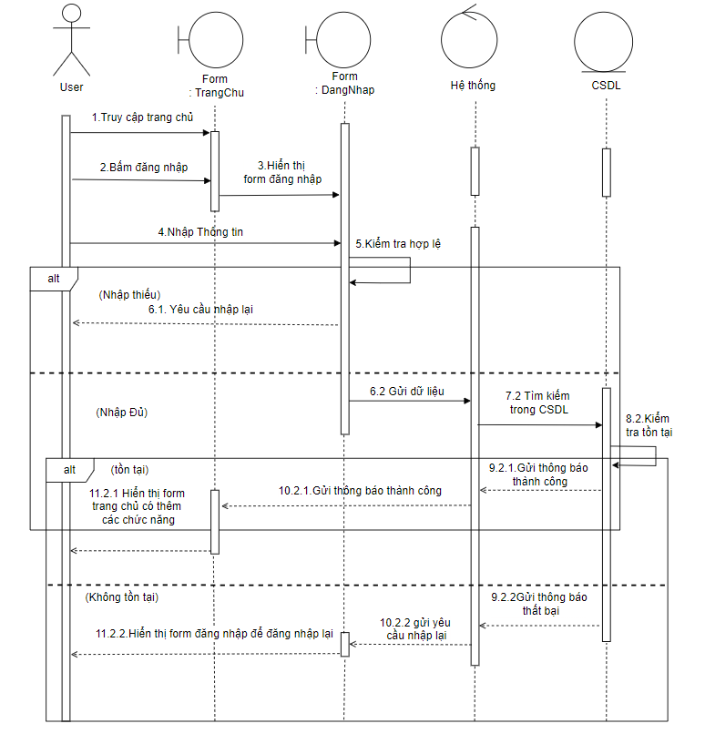

Hình 2. 13. Tuần tự chức năng đăng nhập

Tuần tự chức năng thêm, sửa, xóa sinh viên.

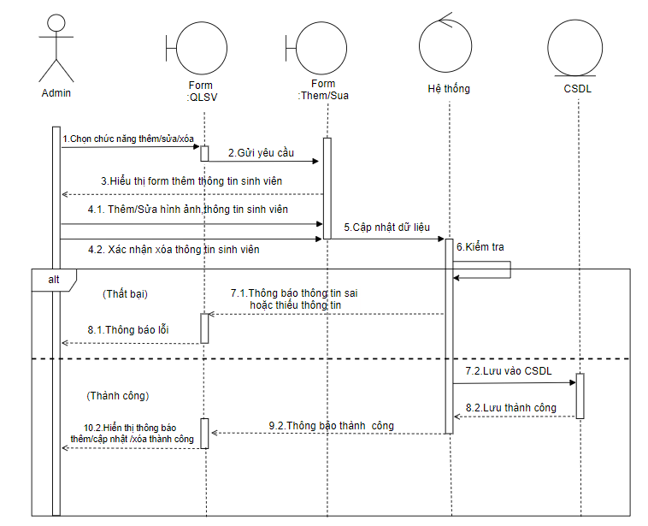

Hình 2. 14. Tuần tự chức năng quản lý sinh viên

Tuần tự chức năng thêm, sửa, xóa môn học

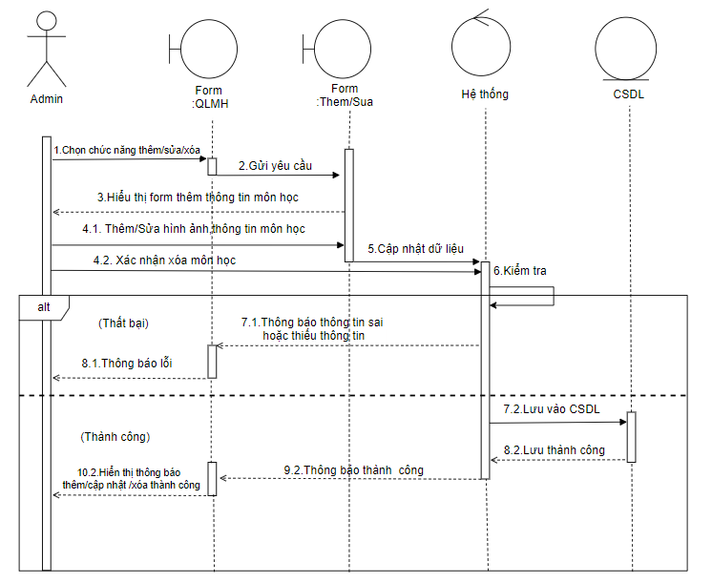

Hình 2. 15. Tuần tự chức năng quản lý môn học

Tuần tự chức năng thêm, sửa, xóa lớp học

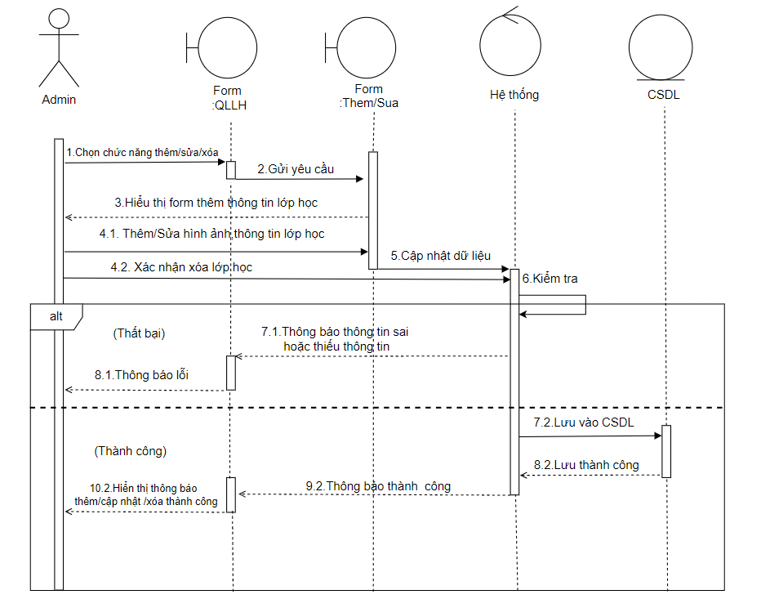

Hình 2. 16. Tuần tự chức năng quản lý lớp học

Tuần tự chức năng hiển thị danh sách sinh viên

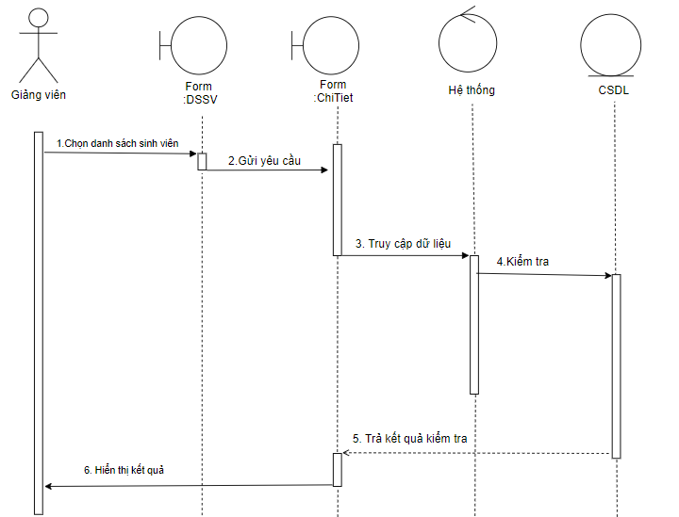

Hình 2. 17. Tuần tự chức năng hiển thị danh sách sinh viên

Tuần tự chức năng báo cáo

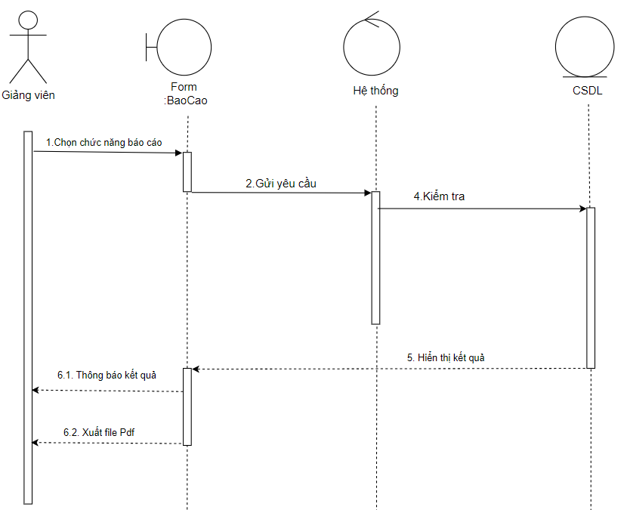

Hình 2. 18. Tuần tự chức năng báo cáo

### 2.2.3. Sơ đồ lớp

Xác định các lớp

Danh sách lớp cơ bản

User

* Thuộc tính: userId, username, password, fullName, email, role
* Phương thức: login(), logout()

Student

* Thuộc tính: studentId, dob, gender, address, enrollmentYear, status
* Phương thức: viewProfile(), registerCourse()

Lecturer

* Thuộc tính: lecturerId, department, title
* Phương thức: assignGrade(), uploadDocument()

Admin

* Thuộc tính: adminId, position
* Phương thức: createAccount(), manageRole()

Program

* Thuộc tính: programId, programName, durationYears
* Phương thức: getProgramInfo()

Course

* Thuộc tính: courseId, courseName, credits, description
* Phương thức: getCourseInfo()

ClassSection

* Thuộc tính: sectionId, semester, year, capacity, location
* Phương thức: enrollStudent(), closeSection()

Enrollment

* Thuộc tính: enrollmentId, status, registeredAt
* Phương thức: updateStatus()

Grade

* Thuộc tính: gradeId, assignmentScore, examScore, finalScore, gradeLetter
* Phương thức: calculateFinalScore()

Notification

* Thuộc tính: notificationId, title, message, createdAt, isRead
* Phương thức: markAsRead()

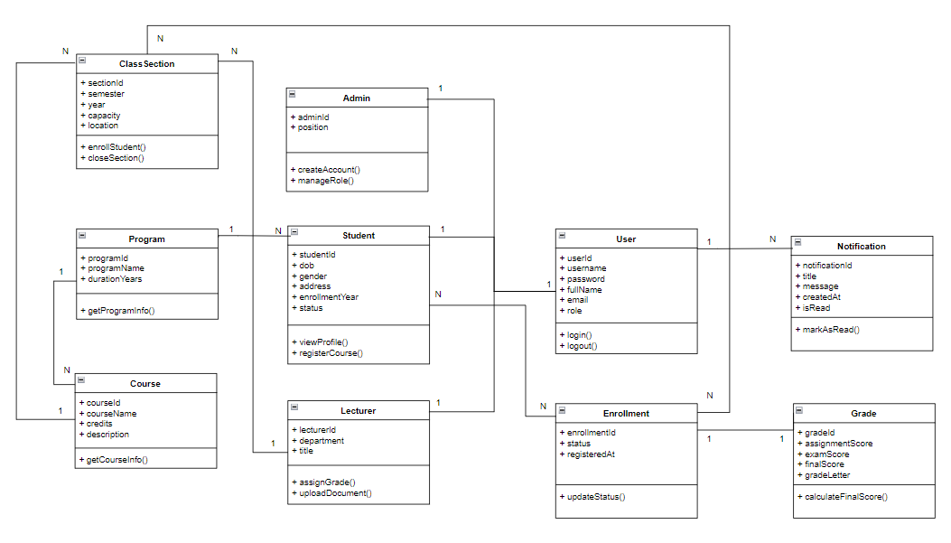

Hình 2. 19. Sơ đồ lớp của hệ thống

## 2.3. Thiết kế cơ sở dữ liệu

### 2.3.1. Mô hình thực thể quan hệ

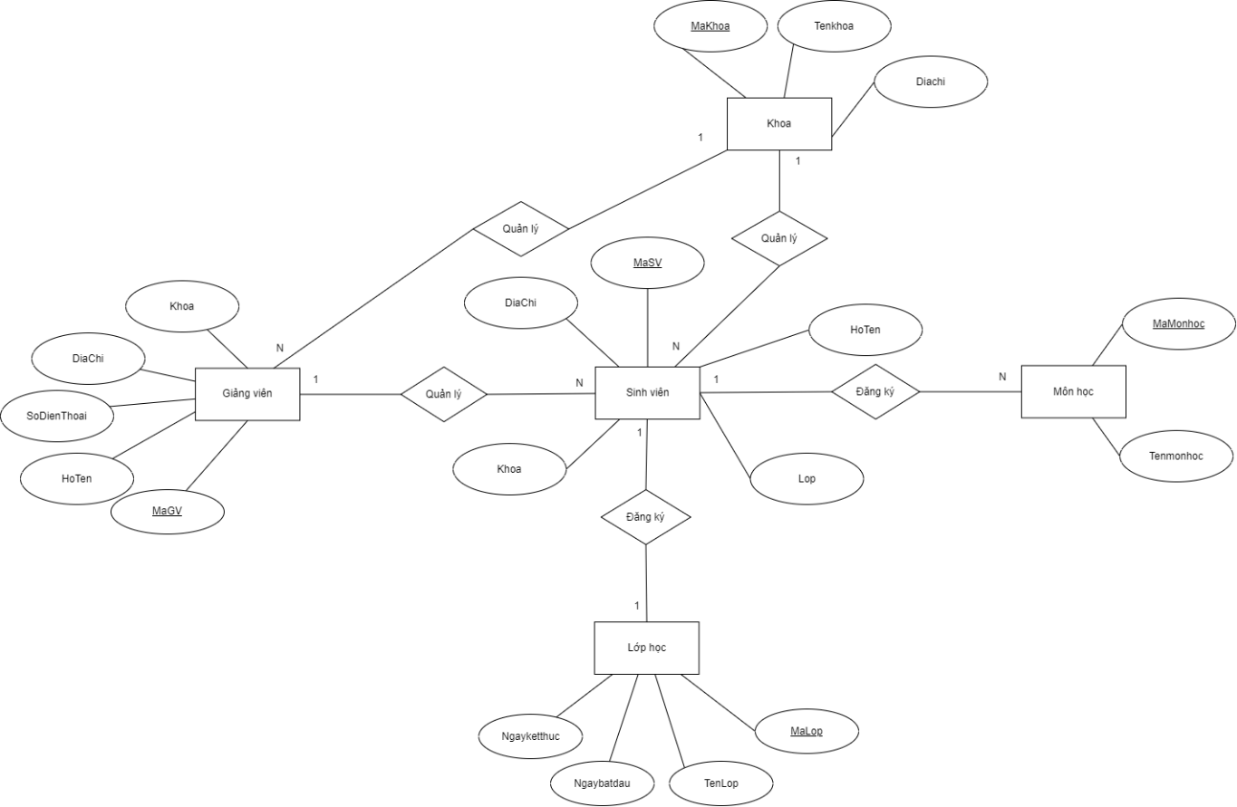

Hình 2. 20. Mô hình thực thể quan hệ

### 2.3.2. Cơ sở dữ liệu của hệ thống

Bảng 2. 1. Bảng Người dùng (users)

|  |  |  |  |  |
| --- | --- | --- | --- | --- |
| STT | Tên trường | Mô tả | Kiểu dữ liệu | Khóa |
| 1 | id | Mã người dùng | BIGINT | Khóa chính |
| 2 | username | Tên đăng nhập | VARCHAR(20) |  |
| 3 | password | Mật khẩu | VARCHAR(20) |  |
| 4 | full_name | Họ và tên | VARCHAR(100) |  |
| 5 | email | Email | VARCHAR(255) |  |
| 6 | role_id | Mã vai trò | BIGINT | Khóa ngoại |
| 7 | department_id | Mã khoa/phòng ban | BIGINT | Khóa ngoại |
| 8 | dob | Ngày sinh | DATE |  |
| 9 | gender | Giới tính | ENUM |  |
| 10 | phone | Số điện thoại | VARCHAR(20) |  |
| 11 | date_of_birth | Ngày sinh (string) | VARCHAR(255) |  |
| 12 | address | Địa chỉ | VARCHAR(255) |  |

Bảng 2. 2. Bảng Vai trò (roles)

|  |  |  |  |  |
| --- | --- | --- | --- | --- |
| STT | Tên trường | Mô tả | Kiểu dữ liệu | Khóa |
| 1 | id | Mã vai trò | BIGINT | Khóa chính |
| 2 | name | Tên vai trò | VARCHAR(255) |  |

Bảng 2. 3. Bảng Khoa/Phòng ban (departments)

|  |  |  |  |  |
| --- | --- | --- | --- | --- |
| STT | Tên trường | Mô tả | Kiểu dữ liệu | Khóa |
| 1 | id | Mã khoa | BIGINT | Khóa chính |
| 2 | code | Mã khoa (code) | VARCHAR(50) |  |
| 3 | name | Tên khoa | VARCHAR(150) |  |

Bảng 2. 4. Bảng Sinh viên (students)

|  |  |  |  |  |
| --- | --- | --- | --- | --- |
| STT | Tên trường | Mô tả | Kiểu dữ liệu | Khóa |
| 1 | id | Mã sinh viên | BIGINT | Khóa chính |
| 2 | user_id | Mã user | BIGINT | Khóa ngoại |
| 3 | student_code | Mã số SV | VARCHAR(255) |  |
| 4 | class_id | Mã lớp | BIGINT | Khóa ngoại |

Bảng 2. 5. Bảng Giảng viên (lecturers)

|  |  |  |  |  |
| --- | --- | --- | --- | --- |
| STT | Tên trường | Mô tả | Kiểu dữ liệu | Khóa |
| 1 | id | Mã giảng viên | BIGINT | Khóa chính |
| 2 | user_id | Mã user | BIGINT | Khóa ngoại |
| 3 | lecturer_code | Mã giảng viên | VARCHAR(255) |  |

Bảng 2. 6. Bảng Lớp (classes)

|  |  |  |  |  |
| --- | --- | --- | --- | --- |
| STT | Tên trường | Mô tả | Kiểu dữ liệu | Khóa |
| 1 | id | Mã lớp | BIGINT | Khóa chính |
| 2 | name | Tên lớp | VARCHAR(255) |  |
| 3 | year | Niên khóa | VARCHAR(255) |  |

Bảng 2. 7. Bảng Học phần (courses)

|  |  |  |  |  |
| --- | --- | --- | --- | --- |
| STT | Tên trường | Mô tả | Kiểu dữ liệu | Khóa |
| 1 | id | Mã học phần | BIGINT | Khóa chính |
| 2 | course_code | Mã môn học | VARCHAR(255) |  |
| 3 | name | Tên môn học | VARCHAR(255) |  |
| 4 | credit | Số tín chỉ | INT |  |
| 5 | fee | Học phí | DECIMAL(12,2) |  |
| 6 | solot | Số lớp mở | INT |  |
| 7 | semester_id | Mã học kỳ | BIGINT | Khóa ngoại |

Bảng 2. 8. Bảng Học kỳ (semesters)

|  |  |  |  |  |
| --- | --- | --- | --- | --- |
| STT | Tên trường | Mô tả | Kiểu dữ liệu | Khóa |
| 1 | id | Mã học kỳ | BIGINT | Khóa chính |
| 2 | semester | Tên học kỳ | VARCHAR(255) |  |

Bảng 2. 9. Bảng Đăng ký học (enrollments)

|  |  |  |  |  |
| --- | --- | --- | --- | --- |
| STT | Tên trường | Mô tả | Kiểu dữ liệu | Khóa |
| 1 | id | Mã đăng ký học | BIGINT | Khóa chính |
| 2 | student_id | Mã sinh viên | BIGINT | Khóa ngoại |
| 3 | course_id | Mã học phần | BIGINT | Khóa ngoại |
| 4 | grade | Điểm chữ | VARCHAR(255) |  |
| 5 | component_score_1 | Điểm thành phần 1 | DOUBLE |  |
| 6 | component_score_2 | Điểm thành phần 2 | DOUBLE |  |
| 7 | final_exam_score | Điểm thi cuối kỳ | DOUBLE |  |

Bảng 2. 10. Bảng Giảng dạy (teachings)

|  |  |  |  |  |
| --- | --- | --- | --- | --- |
| STT | Tên trường | Mô tả | Kiểu dữ liệu | Khóa |
| 1 | id | Mã giảng dạy | BIGINT | Khóa chính |
| 2 | lecturer_id | Mã giảng viên | BIGINT | Khóa ngoại |
| 3 | course_id | Mã học phần | BIGINT | Khóa ngoại |
| 4 | class_id | Mã lớp | BIGINT | Khóa ngoại |
| 5 | day_of_week | Ngày trong tuần | VARCHAR(255) |  |
| 6 | period | Tiết học | VARCHAR(255) |  |
| 7 | classroom | Phòng học | VARCHAR(255) |  |

Bảng 2. 11. Bảng Thanh toán (payments)

|  |  |  |  |  |
| --- | --- | --- | --- | --- |
| STT | Tên trường | Mô tả | Kiểu dữ liệu | Khóa |
| 1 | id | Mã thanh toán | BIGINT | Khóa chính |
| 2 | student_id | Mã sinh viên | BIGINT | Khóa ngoại |
| 3 | semester_id | Mã học kỳ | BIGINT | Khóa ngoại |
| 4 | payment_date | Ngày thanh toán | DATETIME |  |
| 5 | status | Trạng thái | ENUM |  |

*Mô tả cơ sở dữ liệu và các mối quan hệ:*

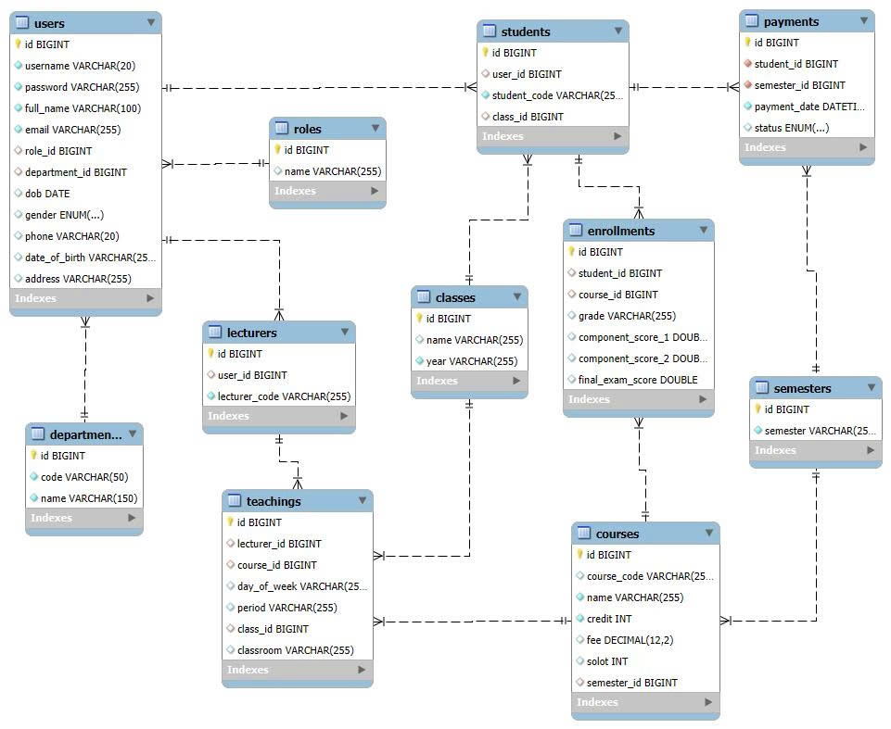

Hình 2. 21. Cơ sở dữ liệu

## 2.4. Thiết kế kiến trúc tổng thể hệ thống

### 2.4.1. Mục tiêu thiết kế

Đảm bảo tách biệt rõ ràng giữa giao diện (frontend) và xử lý nghiệp vụ / dữ liệu (backend).

Hỗ trợ khả năng mở rộng, bảo trì và triển khai độc lập từng thành phần.

Đáp ứng yêu cầu bảo mật, hiệu năng và khả năng tích hợp với hệ thống khác (thư viện, quản lý học phí, cổng học trực tuyến).

### 2.4.2. Tổng quan kiến trúc

Hệ thống được thiết kế theo mô hình Client-Server với hai thành phần chính:

*Frontend (Angular)*

* Chạy trên trình duyệt người dùng (SPA).
* Chịu trách nhiệm hiển thị, xác thực phía client (lưu JWT), kiểm tra nhanh dữ liệu form (validation cơ bản), tương tác người dùng (đăng ký học phần, nhập điểm).
* Gọi REST API của backend để lấy/ghi dữ liệu.
* Bao gồm các module: Authentication, Admin, Lecturer, Student, Shared (components, pipes, validators).

*Backend (Spring Boot)*

* Cung cấp RESTful API (JSON) để frontend gọi.
* Thực hiện xử lý nghiệp vụ, kiểm tra phân quyền (RBAC), xác thực token (JWT), tương tác với cơ sở dữ liệu (MySQL) thông qua ORM (JPA/Hibernate).
* Gồm các layer: Controller → Service → Repository.
* Tích hợp logging, audit, monitoring (Actuator / Micrometer).

Giữa frontend và backend là giao tiếp qua HTTPS (Authorization: Bearer <JWT>). Toàn bộ yêu cầu quan trọng được xác thực và phân quyền ở backend.

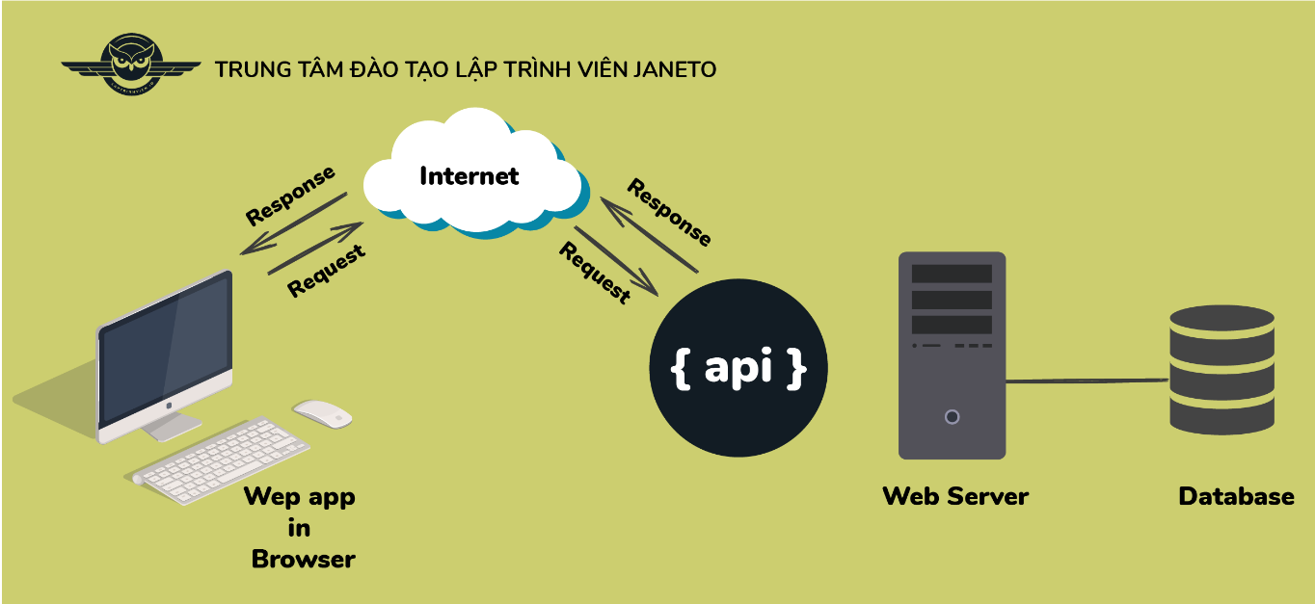

Hình 2. 22. Tổng quan kiến trúc ứng dụng

### 2.4.3. Các thành phần phụ trợ (infrastructure)

**Database (MySQL):** lưu thực thể chính (users, student_profiles, courses, class_sections, enrollments, grades, notifications, audit_logs).

**Cache** (tùy chọn – Redis): caching lookup, báo cáo tần suất cao.

**Message broker** (tùy chọn – RabbitMQ/Kafka): xử lý tác vụ bất đồng bộ (gửi email, export báo cáo).

**Reverse proxy / Load balancer** (Nginx/HAProxy): phân phối tải, terminate TLS.

**Containerization**: đóng gói bằng Docker; orchestration (Kubernetes) cho môi trường production khi cần mở rộng.

**Monitoring & Logging**: Prometheus + Grafana (metrics), ELK stack (logs) hoặc tương đương.

### 2.4.4. Luồng xử lý điển hình

- Người dùng trên trình duyệt thực hiện đăng nhập → frontend gửi credential → backend xác thực → backend trả JWT → frontend lưu token.

- Frontend gọi API lấy danh sách sinh viên (kèm header Authorization) → backend kiểm tra token & role → truy vấn DB, trả kết quả (kèm phân trang).

- Khi admin thay đổi tài khoản, backend ghi AuditLog -> trả kết quả; frontend hiển thị thông báo và cập nhật view.

### 2.4.5. Các nguyên tắc thiết kế chính

*Stateless API*: backend giữ ít/không giữ session; dùng JWT cho xác thực.

RESTful conventions: routes rõ ràng, sử dụng HTTP verbs (GET, POST, PUT, DELETE).

*Pagination & Filtering*: áp dụng cho mọi danh sách lớn (page, size, sort, filter).

*Validation:* validate cả client và server; server kiểm soát chính.

*Error handling*: chuẩn hoá response lỗi (HTTP status + body chứa mã lỗi và thông báo).

*Security:* bảo mật transport (HTTPS), hashing mật khẩu (BCrypt), RBAC, bảo vệ endpoints nhạy cảm.

*Versioning:* version API (ví dụ /api/...) để hỗ trợ thay đổi tương lai.

## 2.5. Thiết kế các dịch vụ

### 2.5.1. Tiêu chí thiết kế API

- Tuân theo RESTful: tài nguyên rõ ràng, verbs tương ứng hành vi.

Sử dụng JSON làm định dạng trao đổi.

- Hỗ trợ phân trang, lọc và sắp xếp cho các danh sách.

- Phân tầng bảo mật: public vs protected endpoints; RBAC enforced.

- Chuẩn hóa response: {"status": "...", "data": ..., "message": "..."} hoặc tương đương.

### 2.5.2. Định nghĩa các nhóm endpoint chính

**A. Authentication**

POST /api/auth/login

Mô tả: Đăng nhập, trả JWT.

Input: { username, password }

Response: { accessToken, tokenType, expiresIn, user }

Quyền: public

POST /api/auth/refresh (nếu dùng refresh token)

Mô tả: Cấp token mới từ refresh token.

Quyền: public (cần refresh token hợp lệ)

POST /api/auth/logout

Mô tả: Huỷ token (nếu lưu blacklist).

Quyền: authenticated

**B. User / Account management (Admin)**

GET /api/users

Mô tả: Lấy danh sách người dùng (hỗ trợ params: page, size, q, role, status).

Quyền: ROLE_ADMIN

Response: page of users

POST /api/users

Mô tả: Tạo tài khoản mới

Input: { username, password, fullName, email, role, extraFields }

Quyền: ROLE_ADMIN

GET /api/users/{id}

Mô tả: Lấy chi tiết 1 user

Quyền: ROLE_ADMIN hoặc chính user đó

PUT /api/users/{id}

Mô tả: Cập nhật thông tin / phân quyền

Quyền: ROLE_ADMIN

PATCH /api/users/{id}/lock

Mô tả: Khóa / mở khóa tài khoản

Quyền: ROLE_ADMIN

DELETE /api/users/{id}

Mô tả: Xóa hoặc soft-delete tài khoản (theo chính sách)

Quyền: ROLE_ADMIN

**C. Student profile**

GET /api/students

Mô tả: Lấy danh sách sinh viên (page, q: tên/mã, program, year)

Quyền: ROLE_ADMIN, ROLE_LECTURER (có giới hạn), ROLE_STUDENT (chỉ info self)

POST /api/students

Mô tả: Tạo hồ sơ sinh viên (Admin)

Input: { studentId, fullName, dob, gender, programId, enrollmentYear, ... }

Quyền: ROLE_ADMIN

GET /api/students/{studentId}

Mô tả: Lấy thông tin chi tiết (studentId là mã sinh viên)

Quyền: student self, admin, lecturer (theo quyền)

PUT /api/students/{studentId}

Mô tả: Cập nhật hồ sơ

Quyền: ROLE_ADMIN; student có thể cập nhật 1 số trường cá nhân

**D. Course & ClassSection**

GET /api/courses — danh sách môn học (filter: code, credit, program).

POST /api/courses — tạo môn học (ADMIN).

GET /api/courses/{courseId} — chi tiết môn học.

GET /api/classes — danh sách lớp/chuyên đề (filter: courseId, semester, year, lecturerId).

POST /api/classes — tạo ClassSection (Admin / Lecturer nếu có quyền).

PUT /api/classes/{id} — cập nhật class info.

POST /api/classes/{id}/enroll — enroll student vào lớp (student action hoặc admin/lecturer).

GET /api/classes/{id}/students — lấy danh sách học viên trong lớp.

**E. Enrollment (Đăng ký học phần)**

GET /api/enrollments — danh sách đăng ký (filter theo studentId, classId).

POST /api/enrollments — student đăng ký học phần (kiểm tra precondition: capacity, time conflict).

PUT /api/enrollments/{id} — cập nhật trạng thái (DROP, APPROVED, WAITLIST).

DELETE /api/enrollments/{id} — hủy đăng ký (theo chính sách thời hạn).

**F. Grade (Điểm)**

GET /api/grades?studentId=&classId= — tra cứu bảng điểm.

POST /api/grades — giảng viên nhập điểm cho khóa học (payload gồm enrollmentId, assignmentScore, examScore).

PUT /api/grades/{id} — cập nhật điểm (giảng viên, admin).

GET /api/students/{studentId}/transcript — bảng điểm/kết quả học tập tổng hợp.

**G. Notification & Document**

GET /api/notifications — lấy thông báo (filter: recipientId, unread).

POST /api/notifications — tạo thông báo (lecturer/admin).

POST /api/classes/{id}/documents — upload tài liệu (lecturer).

GET /api/classes/{id}/documents — liệt kê tài liệu kèm metadata.

**H. Reporting (Báo cáo)**

GET /api/reports/enrollment?term=&program= — báo cáo số lượng đăng ký.

GET /api/reports/grades?courseId=&term= — báo cáo phân phối điểm.

# CHƯƠNG 3: CÀI ĐẶT, THỬ NGHIỆM VÀ ĐÁNH GIÁ

## 3.1. Môi trường và công cụ phát triển

### 3.1.1. Môi trường phát triển

Hệ thống được xây dựng và thử nghiệm trên môi trường máy tính cá nhân với cấu hình phổ biến hiện nay, bao gồm: hệ điều hành Windows 11 hoặc Ubuntu 22.04 LTS, bộ xử lý Intel Core i5, dung lượng RAM 8–16 GB và ổ cứng SSD từ 250 GB trở lên. Đây là cấu hình đủ để đáp ứng yêu cầu phát triển, chạy thử ứng dụng và tiến hành kiểm thử chức năng cũng như hiệu năng, ở đây, nhóm đã sử dụng hệ điều hành window 11 để có thể tối ưu hóa hiệu năng và phát triển hệ thống 1 cách hiệu quả nhất.



Hình 3. 1. Hệ điều hành window

Trong môi trường triển khai thực tế (production), hệ thống có thể được nâng cấp lên server hoặc môi trường cloud với tài nguyên CPU và RAM lớn hơn, nhằm bảo đảm khả năng đáp ứng số lượng lớn người dùng đồng thời.

### 3.1.2. Công cụ phát triển

**Spring Boot:** Đây là nền tảng chính để phát triển backend của hệ thống quản lý sinh viên. Spring Boot giúp xây dựng RESTful API một cách nhanh chóng nhờ tích hợp sẵn các thành phần như Spring Data JPA để kết nối cơ sở dữ liệu, Spring Security để quản lý xác thực và phân quyền, và Actuator để giám sát hệ thống. Trong quá trình thực hiện đề tài, Spring Boot đóng vai trò cầu nối giữa cơ sở dữ liệu và giao diện người dùng, cung cấp toàn bộ dịch vụ xử lý dữ liệu, quản lý nghiệp vụ và đảm bảo hiệu năng.



Hình 3. 2. Spring Boot

**Angular:** Framework được sử dụng để phát triển frontend của hệ thống. Angular cung cấp mô hình phát triển dựa trên component, cho phép xây dựng các giao diện có tính tái sử dụng cao, dễ bảo trì. Với khả năng kết nối mạnh mẽ đến REST API, Angular giúp hệ thống cung cấp trải nghiệm thân thiện, cho phép sinh viên, giảng viên và quản trị viên dễ dàng truy cập và thao tác với dữ liệu. Trong đề tài, Angular chịu trách nhiệm trực tiếp về hiển thị thông tin, xử lý tương tác người dùng và đồng bộ dữ liệu với backend.



Hình 3. 3. Angular

**MySQL:** Hệ quản trị cơ sở dữ liệu quan hệ được lựa chọn để lưu trữ toàn bộ dữ liệu của hệ thống như thông tin sinh viên, lớp học, môn học, kết quả học tập, tài khoản người dùng… MySQL có ưu điểm là ổn định, dễ triển khai và hỗ trợ tốt khi tích hợp với Spring Boot thông qua JDBC hoặc JPA. Đây là thành phần cốt lõi để đảm bảo tính toàn vẹn dữ liệu và hiệu quả truy vấn.

**Maven và npm:**

Maven được dùng trong phần backend để quản lý thư viện, phụ thuộc và biên dịch ứng dụng Spring Boot. Nhờ Maven, quá trình phát triển backend trở nên tự động hóa, nhất quán và dễ triển khai.



Hình 3. 4. Apache Maven

npm (Node Package Manager) được dùng trong phần frontend để quản lý các gói và thư viện của Angular. npm đảm bảo rằng việc phát triển giao diện có đầy đủ công cụ, module cần thiết và hỗ trợ cài đặt nhanh chóng, cập nhật dễ dàng.

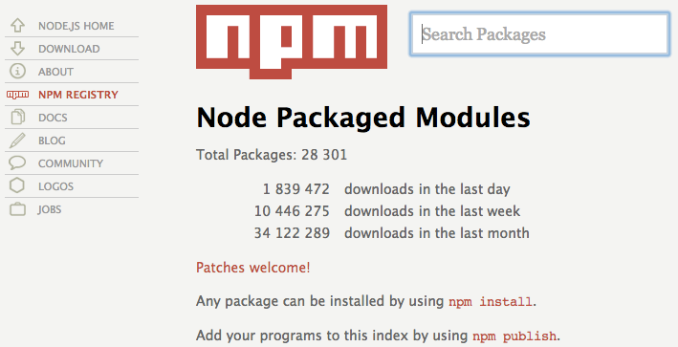

Hình 3. 5. npm

**Postman:** Công cụ kiểm thử RESTful API. Trong đề tài, Postman được dùng để gửi yêu cầu (request) thử nghiệm đến backend nhằm kiểm tra tính đúng đắn của API, độ chính xác của dữ liệu trả về và xử lý các lỗi có thể xảy ra trước khi tích hợp với frontend. Điều này giúp rút ngắn thời gian phát triển và đảm bảo chất lượng dịch vụ.



Hình 3. 6. Postman

**Docker:** Hỗ trợ đóng gói toàn bộ ứng dụng (backend, frontend, cơ sở dữ liệu) vào các container độc lập. Trong quá trình thực hiện đề tài, Docker cho phép dễ dàng triển khai hệ thống trên nhiều môi trường khác nhau mà không lo vấn đề xung đột phần mềm. Đồng thời, Docker cũng giúp tái tạo môi trường phát triển và triển khai nhanh chóng, hỗ trợ mở rộng hệ thống trong tương lai.



Hình 3. 7. Docker

**Git/GitHub:** Được sử dụng để quản lý mã nguồn và cộng tác trong quá trình phát triển. Git giúp theo dõi lịch sử thay đổi, tạo nhánh để thử nghiệm tính năng mới và khôi phục lại phiên bản trước khi cần thiết. GitHub được dùng làm nền tảng lưu trữ từ xa, hỗ trợ cộng tác, trao đổi và quản lý tiến độ giữa các thành viên trong nhóm. Đây là công cụ quan trọng để đảm bảo mã nguồn được quản lý an toàn, minh bạch và thuận tiện chia sẻ.



Hình 3. 8. Git và GitHup

## 3.2. Triển khai Backend với Spring Boot

Phần backend được triển khai bằng Spring Boot, đóng vai trò xử lý nghiệp vụ, cung cấp các dịch vụ RESTful API cho frontend và quản lý dữ liệu trong cơ sở dữ liệu. Kiến trúc backend được tổ chức theo mô hình 3 lớp (Controller – Service – Repository), giúp đảm bảo tính tách biệt, dễ mở rộng và bảo trì. Ngoài ra, hệ thống tích hợp các chức năng bảo mật (JWT, Spring Security), logging và quản lý cấu hình theo từng môi trường.[4]

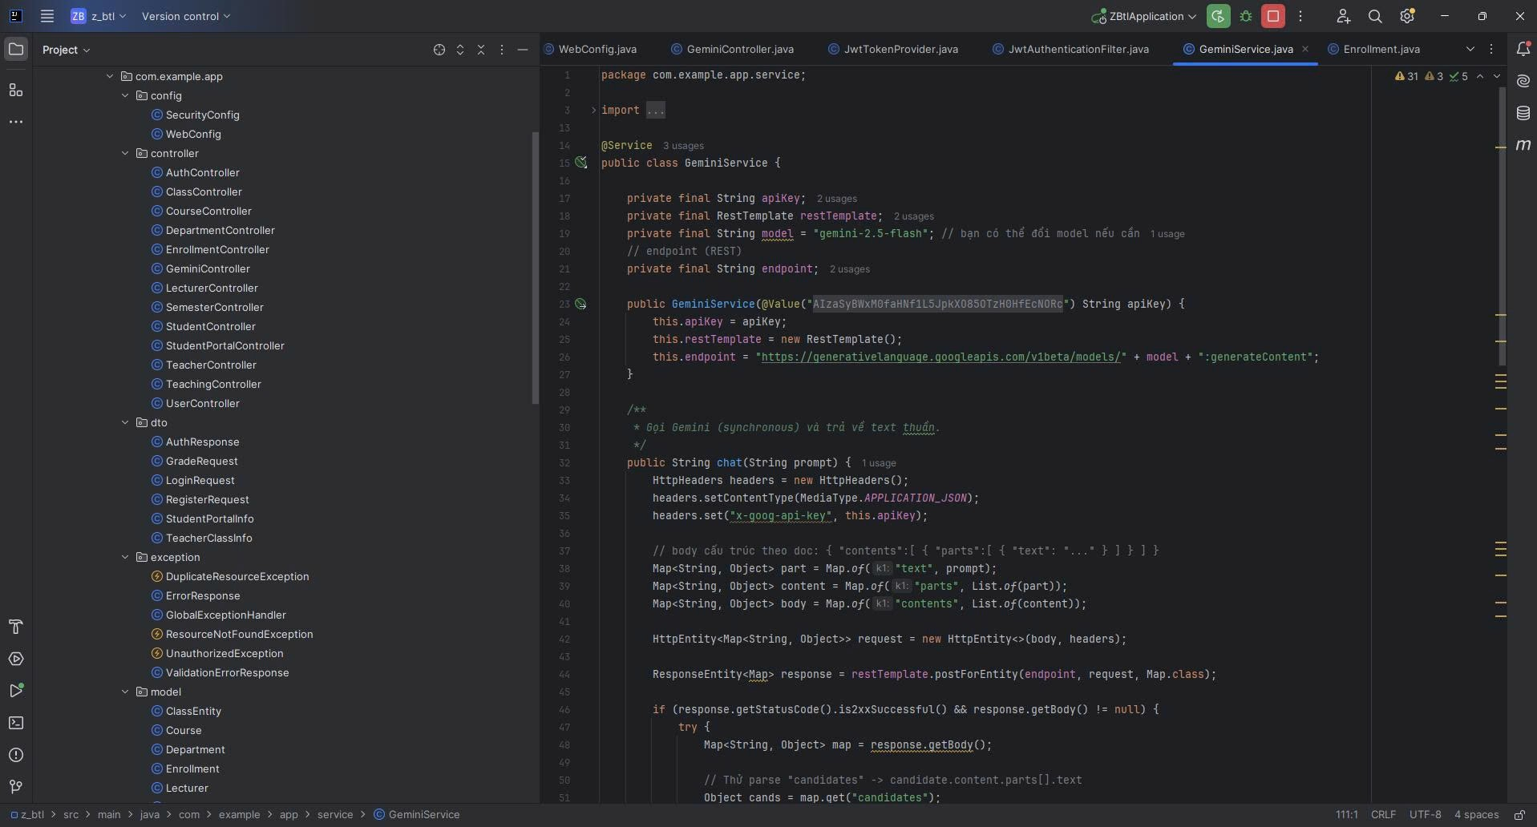

Hình 3. 9. Code và cấu trúc thư mục phần backend

## 3.3. Triển khai Frontend với Angular

Phần frontend được phát triển bằng Angular dưới dạng ứng dụng SPA (Single Page Application). Frontend chịu trách nhiệm hiển thị giao diện người dùng, thực hiện xác thực và giao tiếp với backend thông qua các REST API [5]. Cấu trúc dự án Angular được tổ chức theo module và component, đảm bảo tính tái sử dụng, dễ bảo trì và mở rộng trong tương lai.

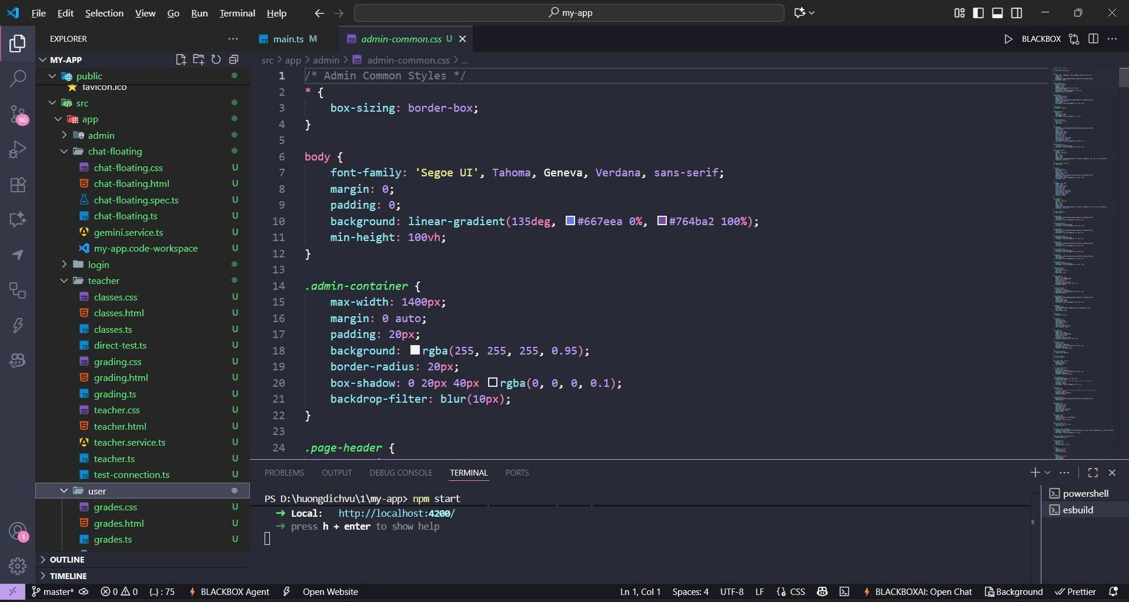

Hình 3. 10. Cấu trúc thư mục triển khai phần frontend

## 3.4. Kết quả thực nghiệm và đánh giá

### 3.4.1. Giao diện người dùng

- Giao diện đăng nhập

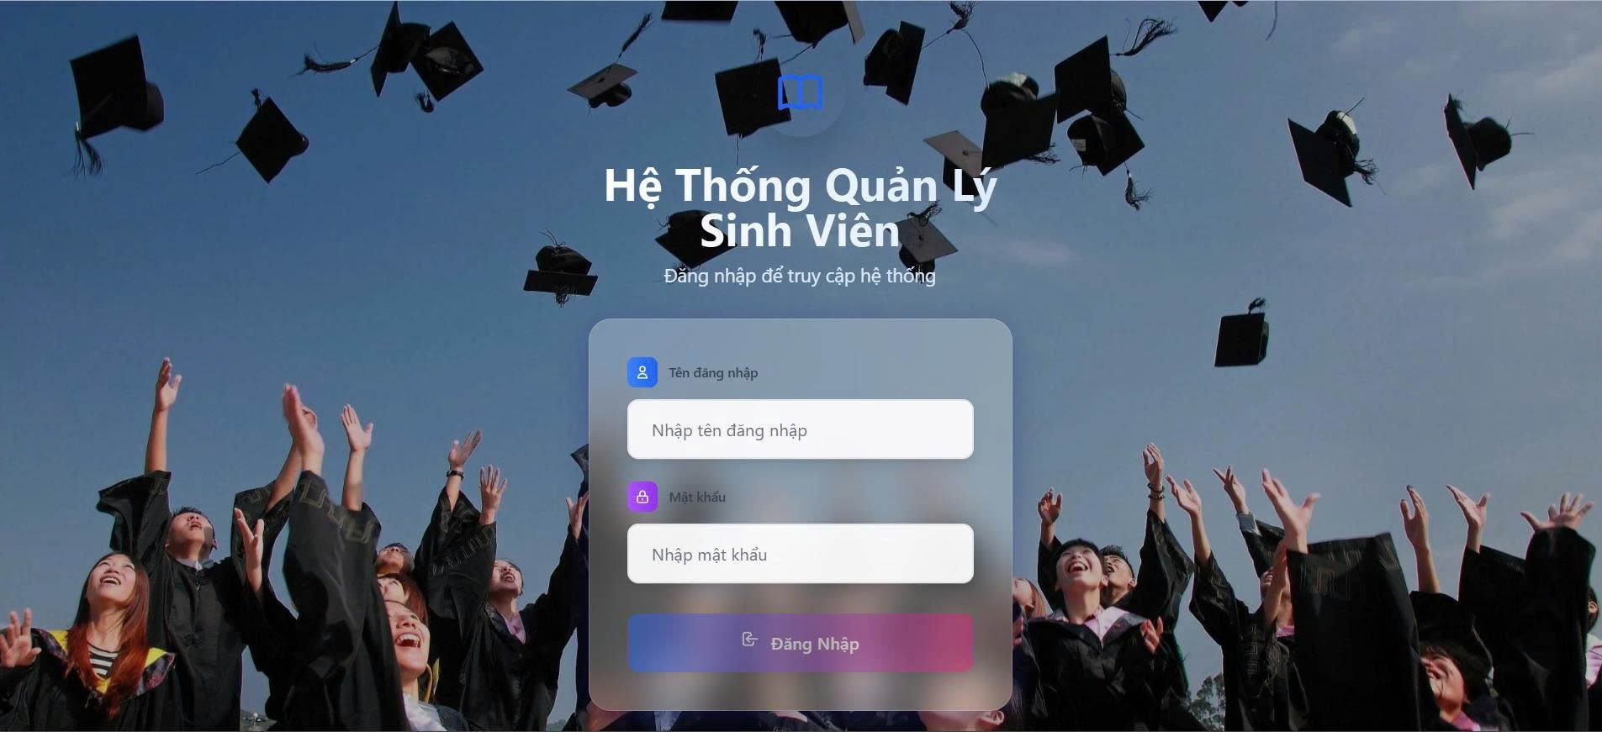

Hình 3. 11. Giao diện đăng nhập

* Giao diện Admin

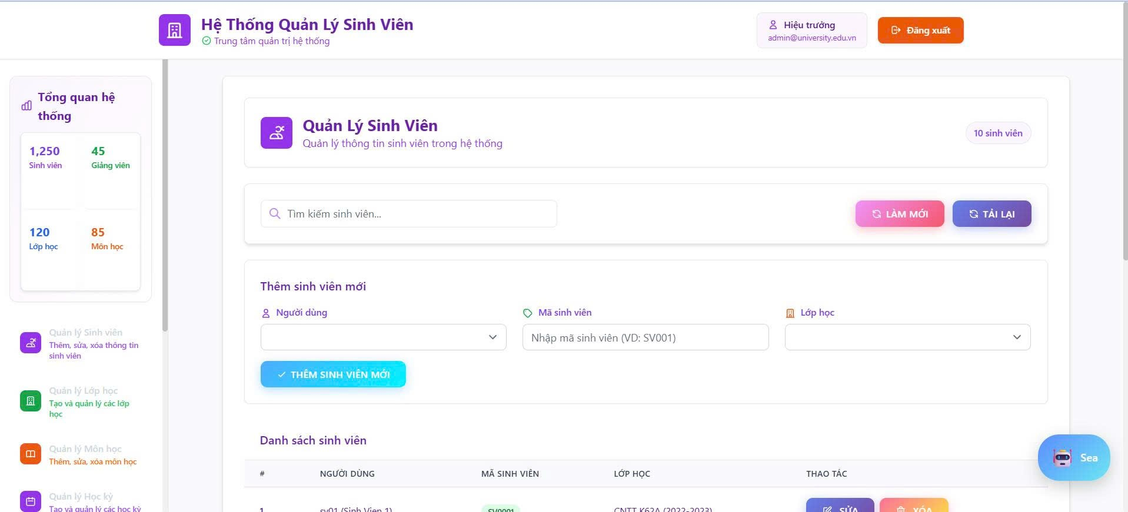

Hình 3. 12. Giao diện quản lý sinh viên

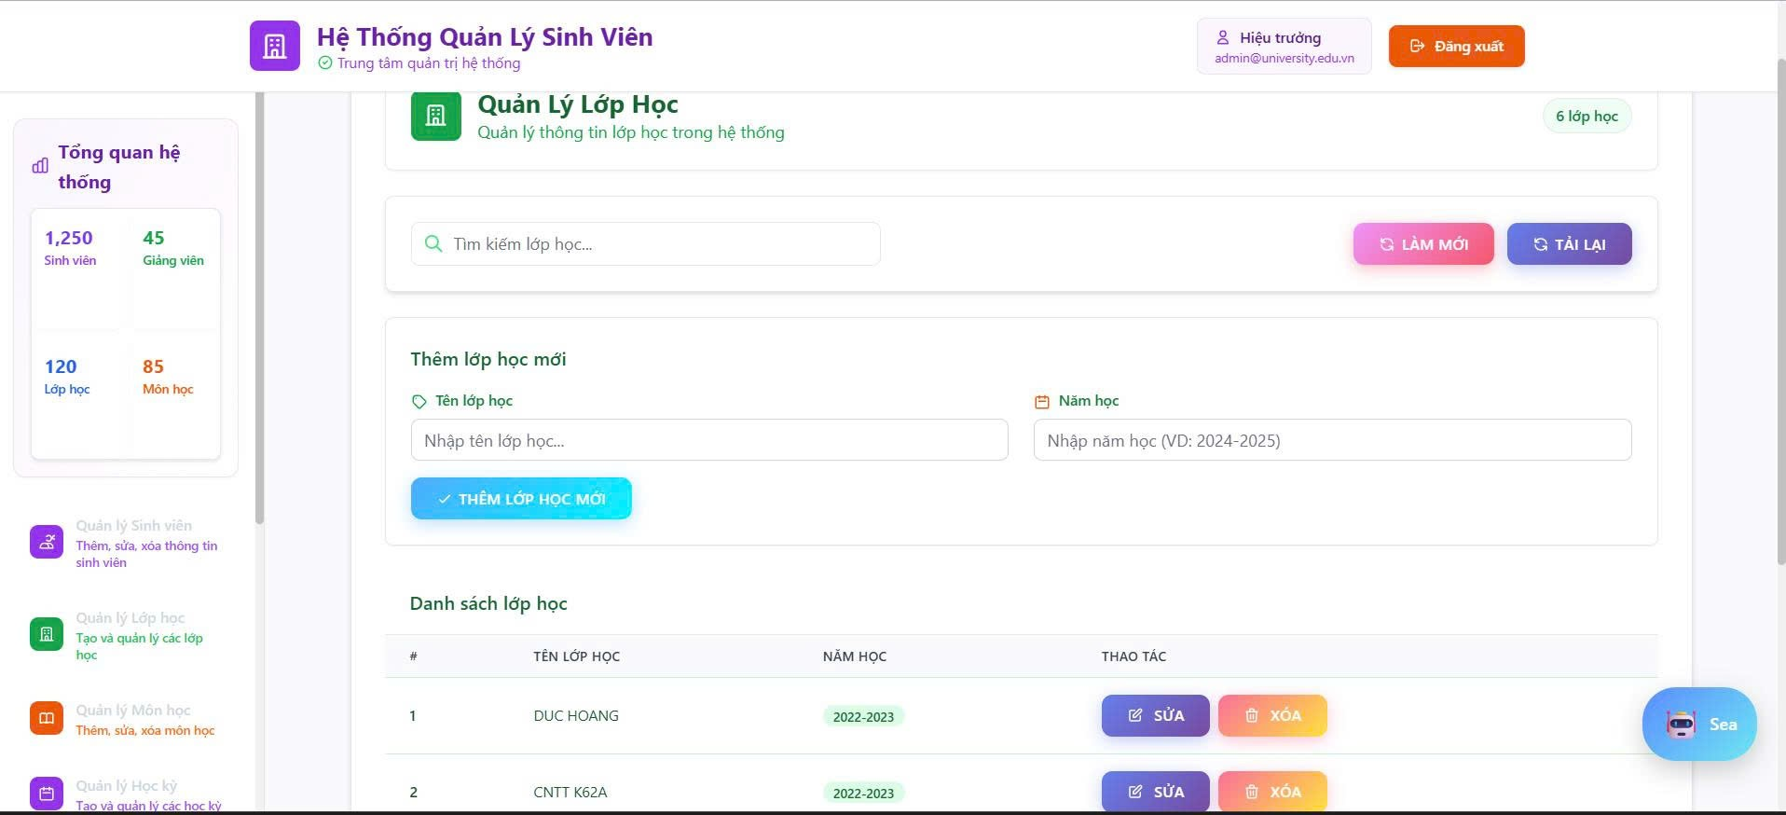

Hình 3. 13. Giao diện quản lý lớp học

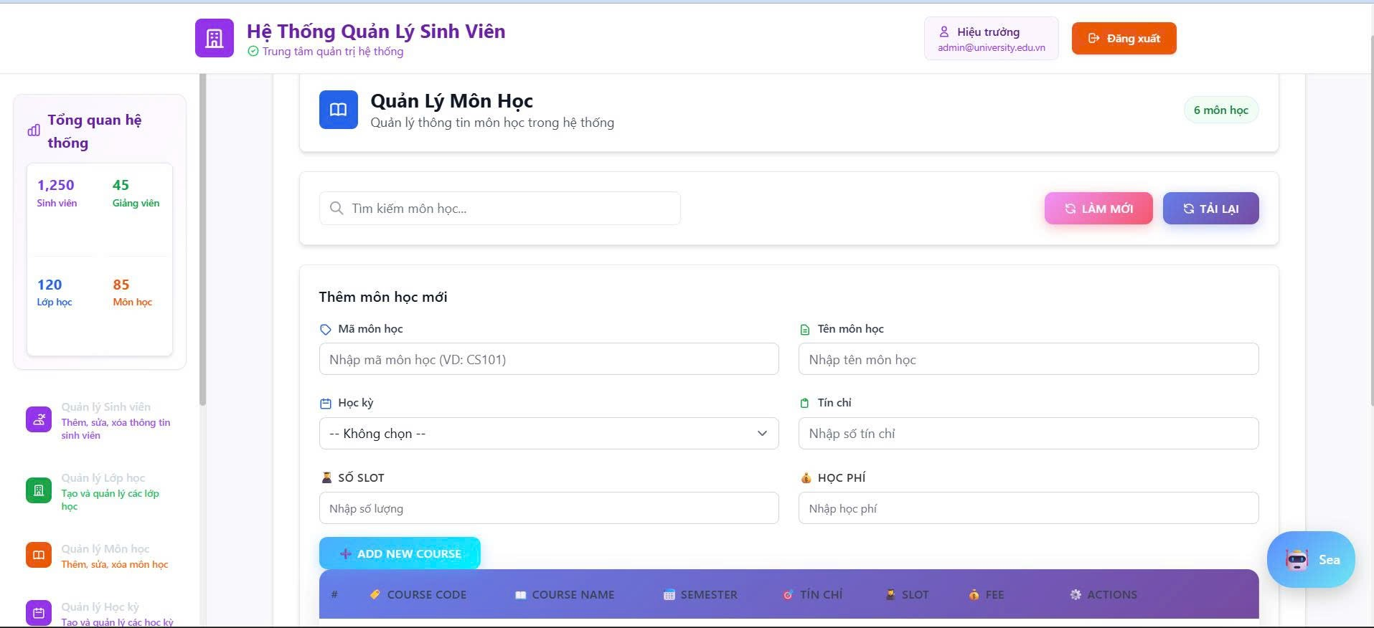

Hình 3. 14. Giao diện quản lý môn học

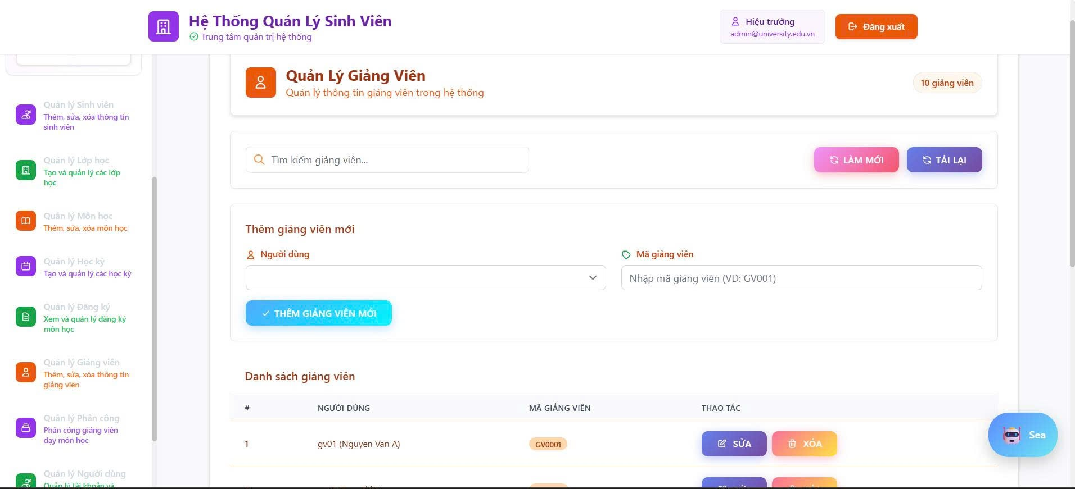

Hình 3. 15. Giao diện quản lý giảng viên

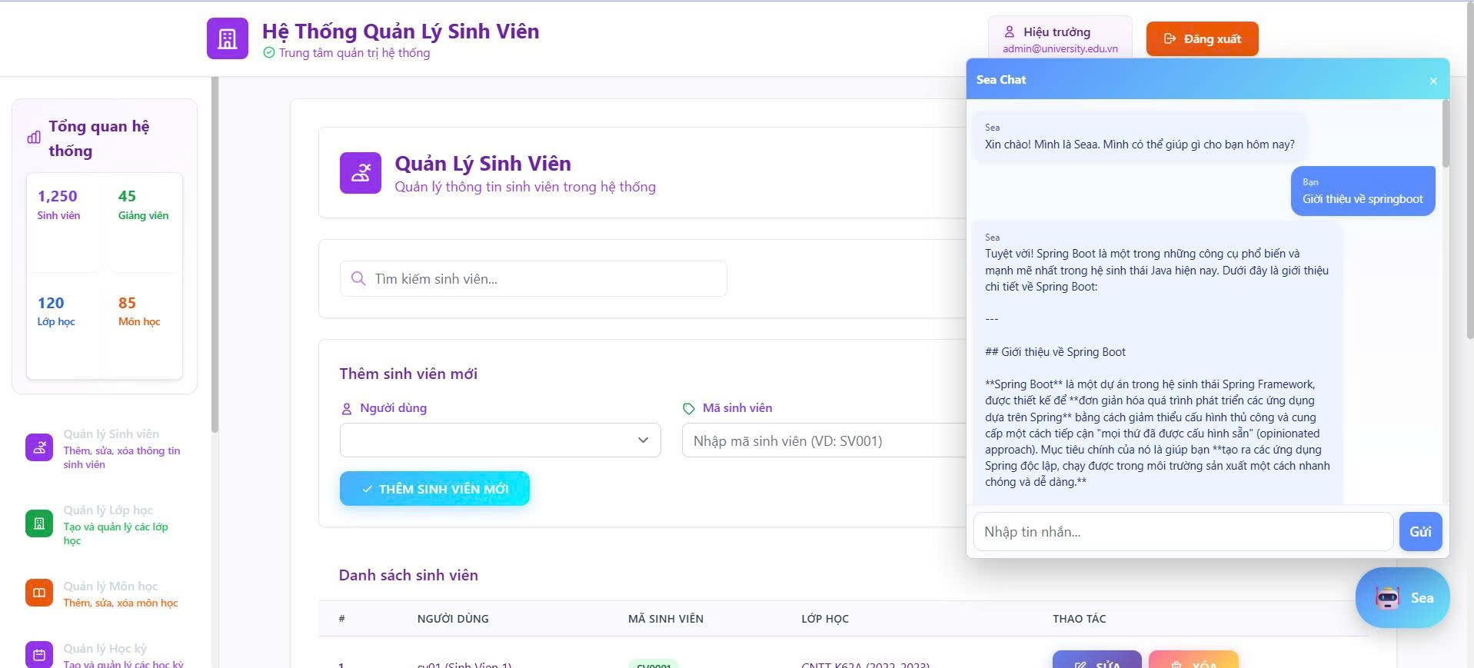

Hình 3. 16. Giao diện hỗ trợ chatbotAI

* Giao diện giảng viên

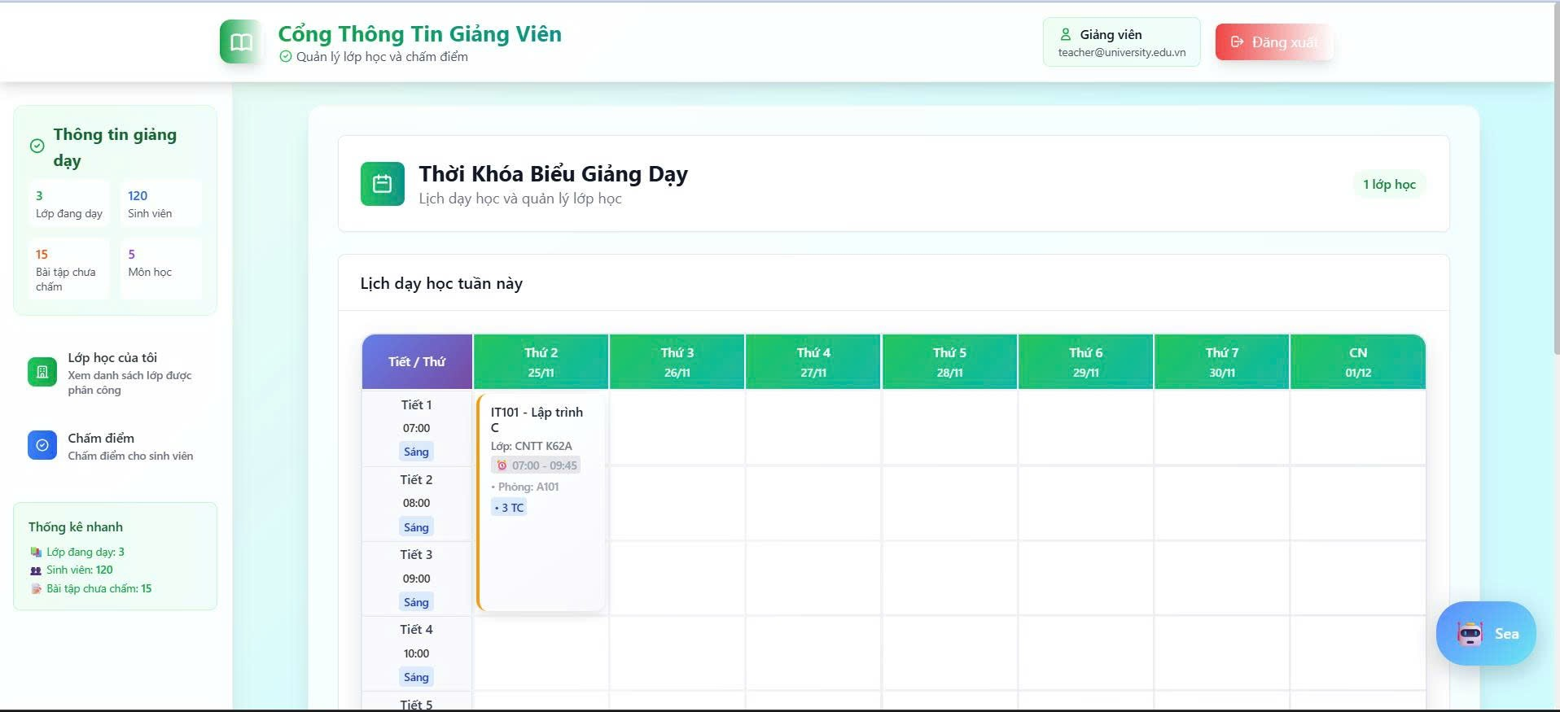

Hình 3. 17. Giao diện giảng viên với chức năng xem lịch

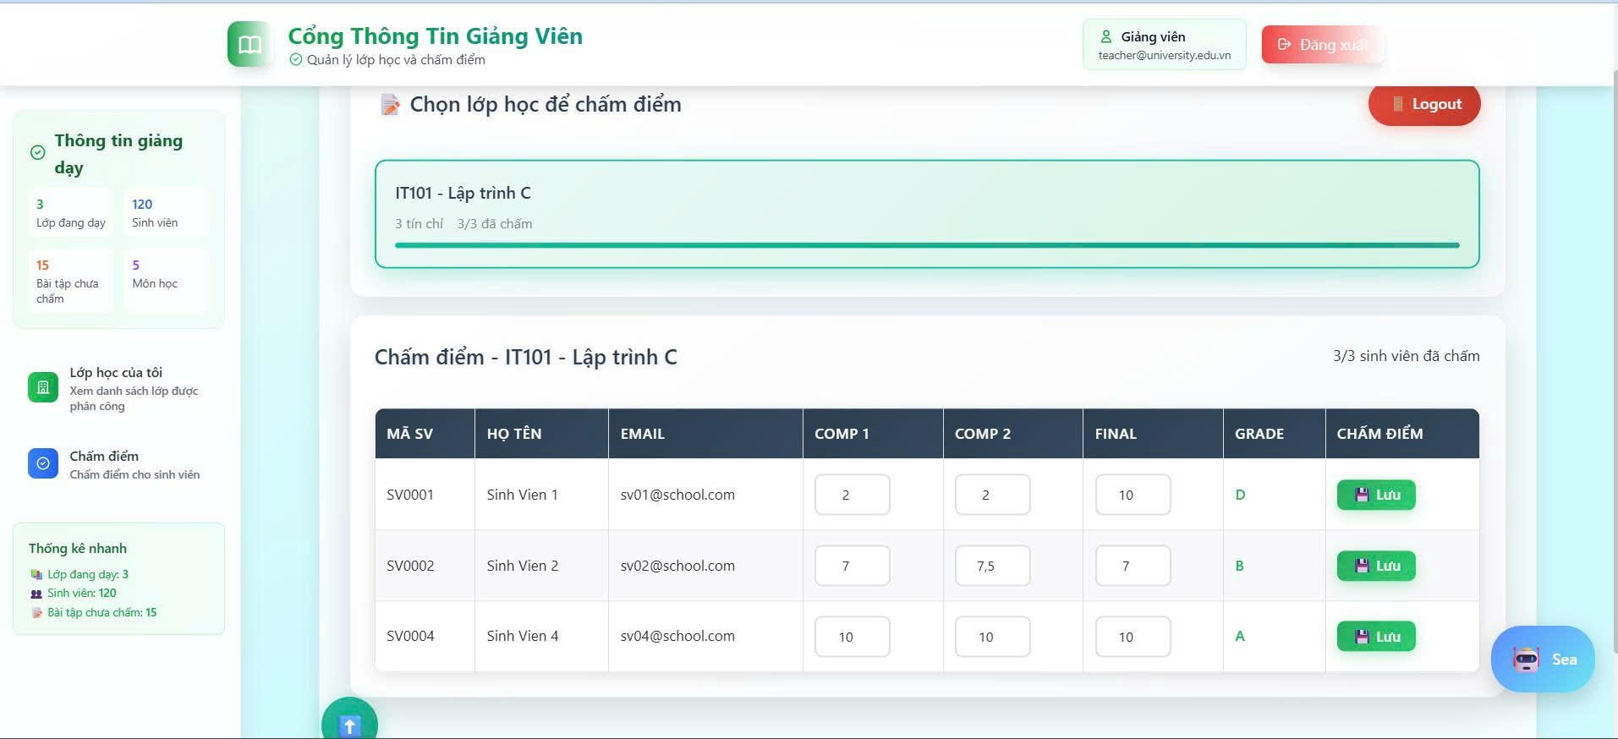

Hình 3. 18. Giao diện giảng viên với thao tác cập nhật điểm số

* Giao diện sinh viên

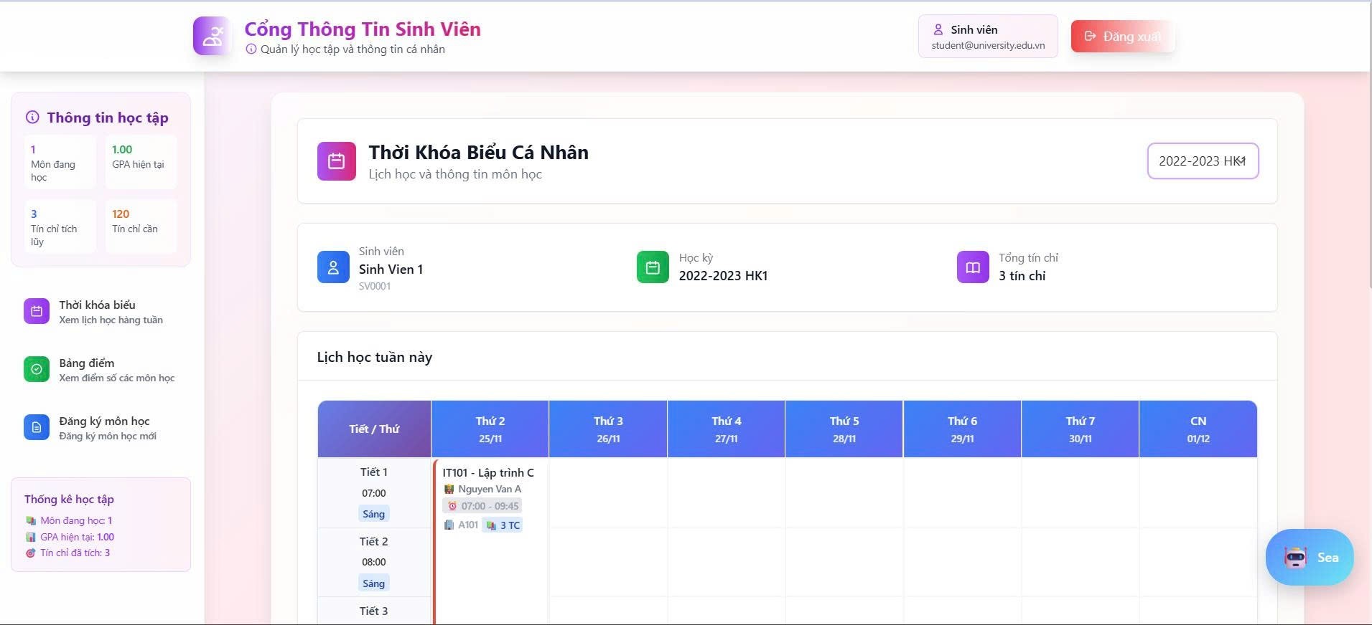

Hình 3. 19. Giao diện sinh viên với chức năng xem lịch

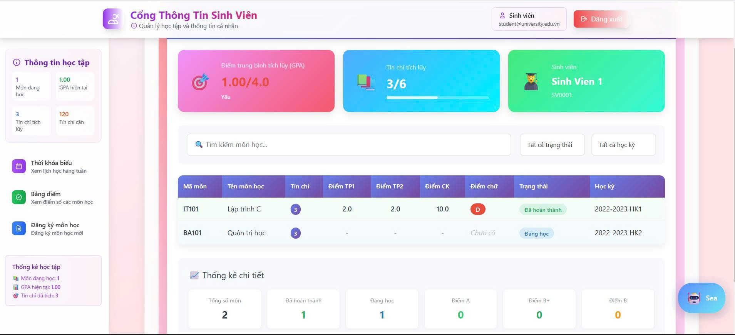

Hình 3. 20. Giao diện sinh viên với chức năng thống kê điểm số cá nhân

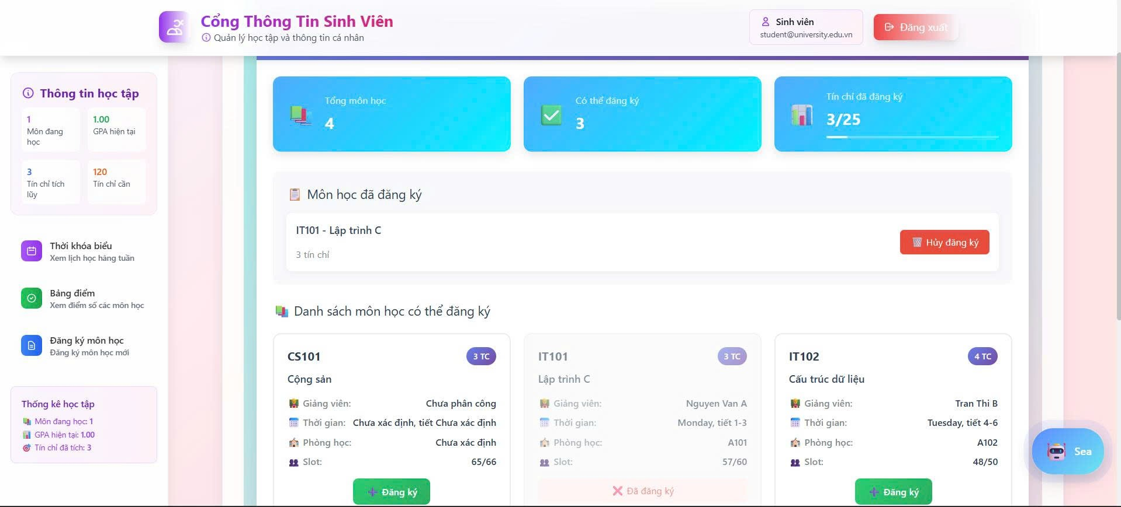

Hình 3. 21. Giao diện sinh viên với chức năng đăng ký lớp học

### 3.4.2. Kiểm thử các chức năng và API

Sau khi triển khai backend và frontend, hệ thống đã được thử nghiệm để đánh giá chức năng và hiệu năng. Việc kiểm tra bao gồm: kiểm tra API với các trường hợp chính (đăng nhập, quản lý sinh viên, quản lý lớp học, báo cáo), và kiểm tra hiệu năng với dữ liệu mô phỏng. Kết quả cho thấy hệ thống hoạt động ổn định, đáp ứng yêu cầu cơ bản đề ra.

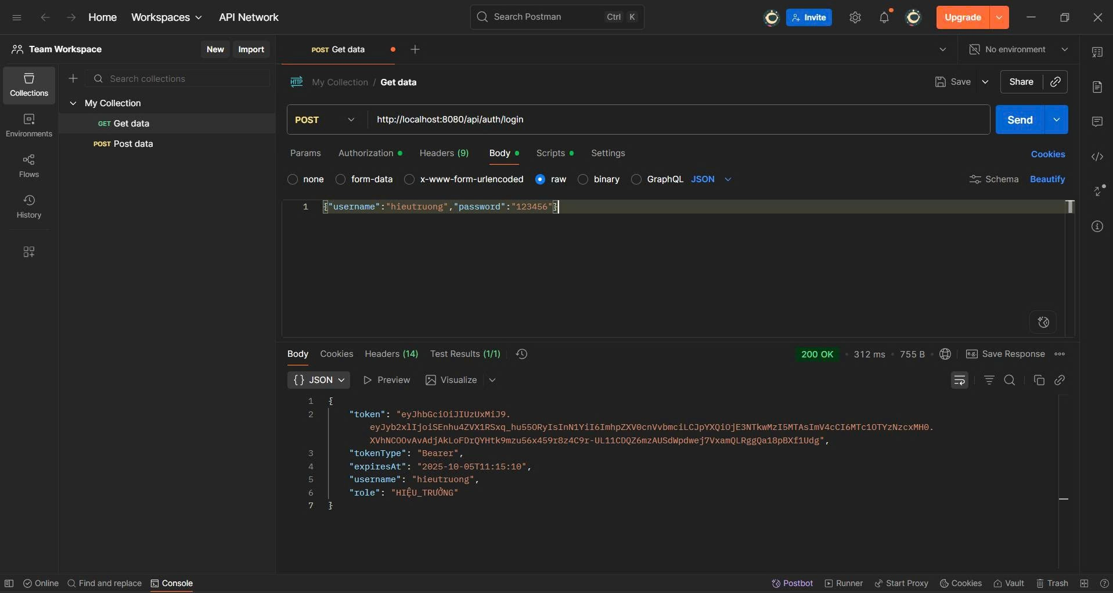

Hình 3. 22. Thực hiện kiểm tra API login

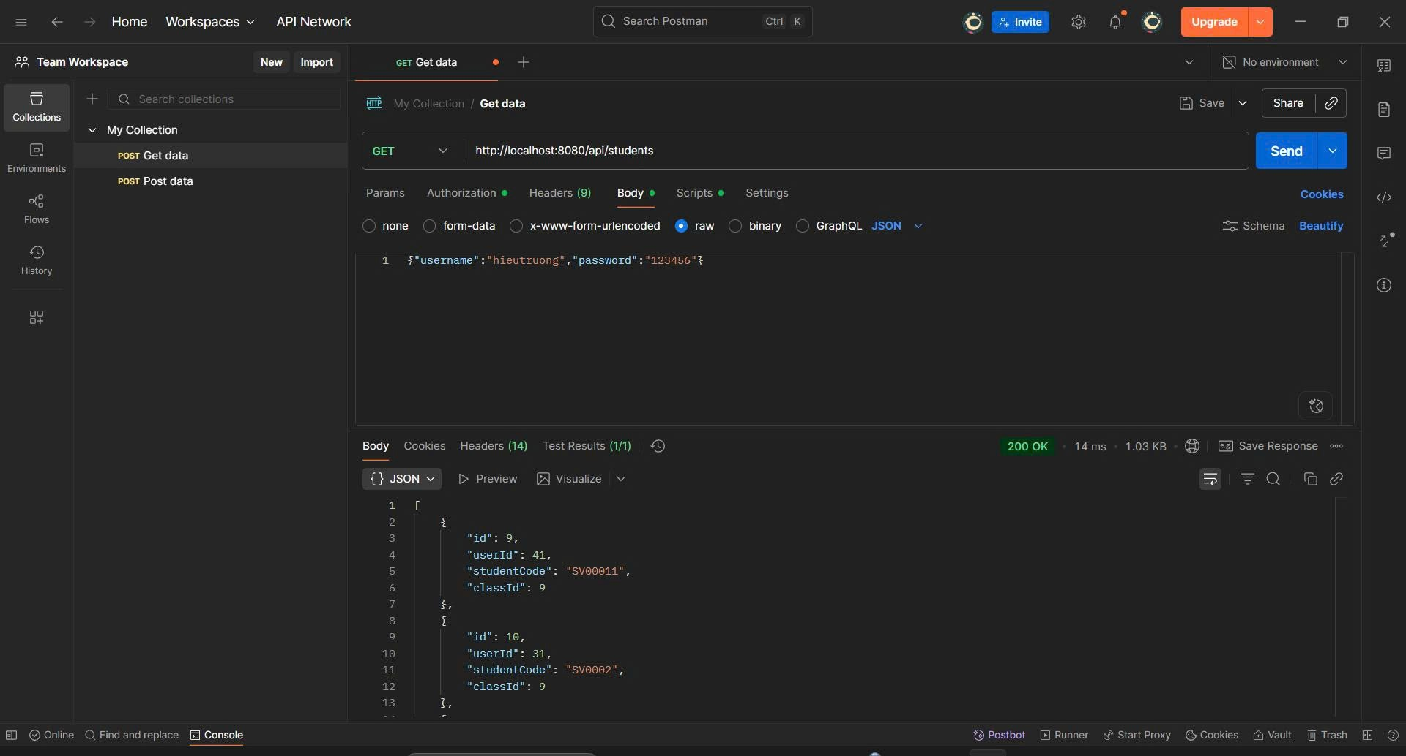

Hình 3. 23. Thực hiện kiểm tra hiển thị danh sách sinh viên

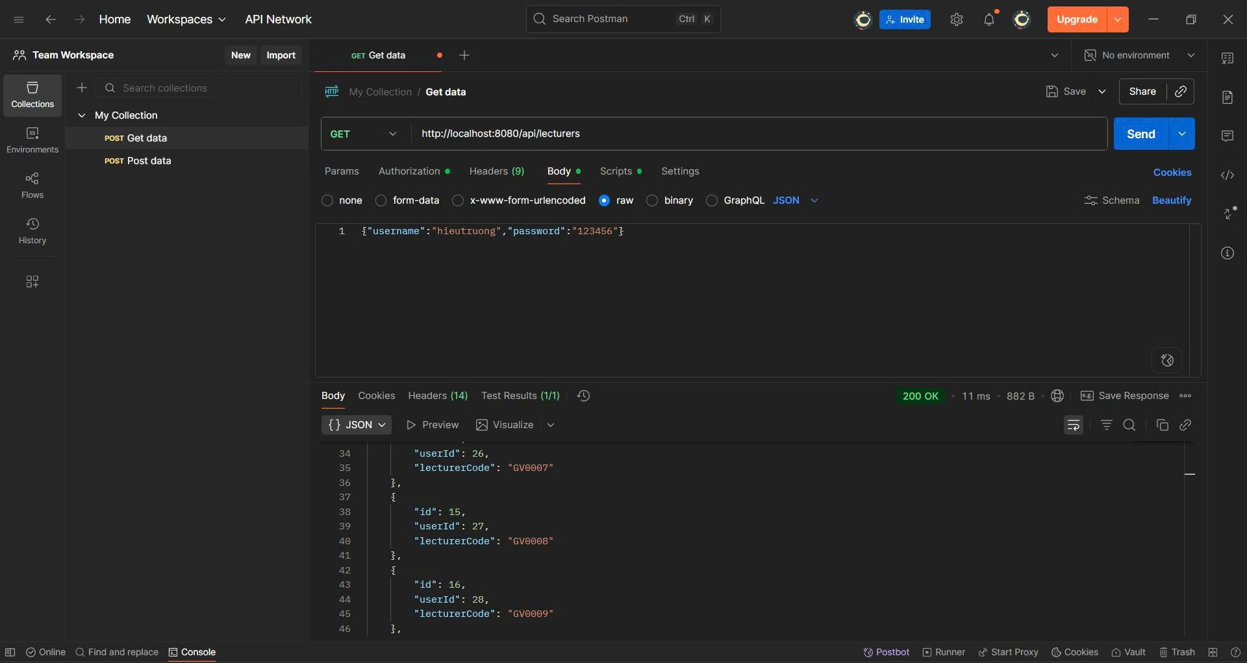

Hình 3. 24. Thực hiện kiểm tra lấy danh sách giảng viên

**Chức năng mở rộng: API chatBotAI**

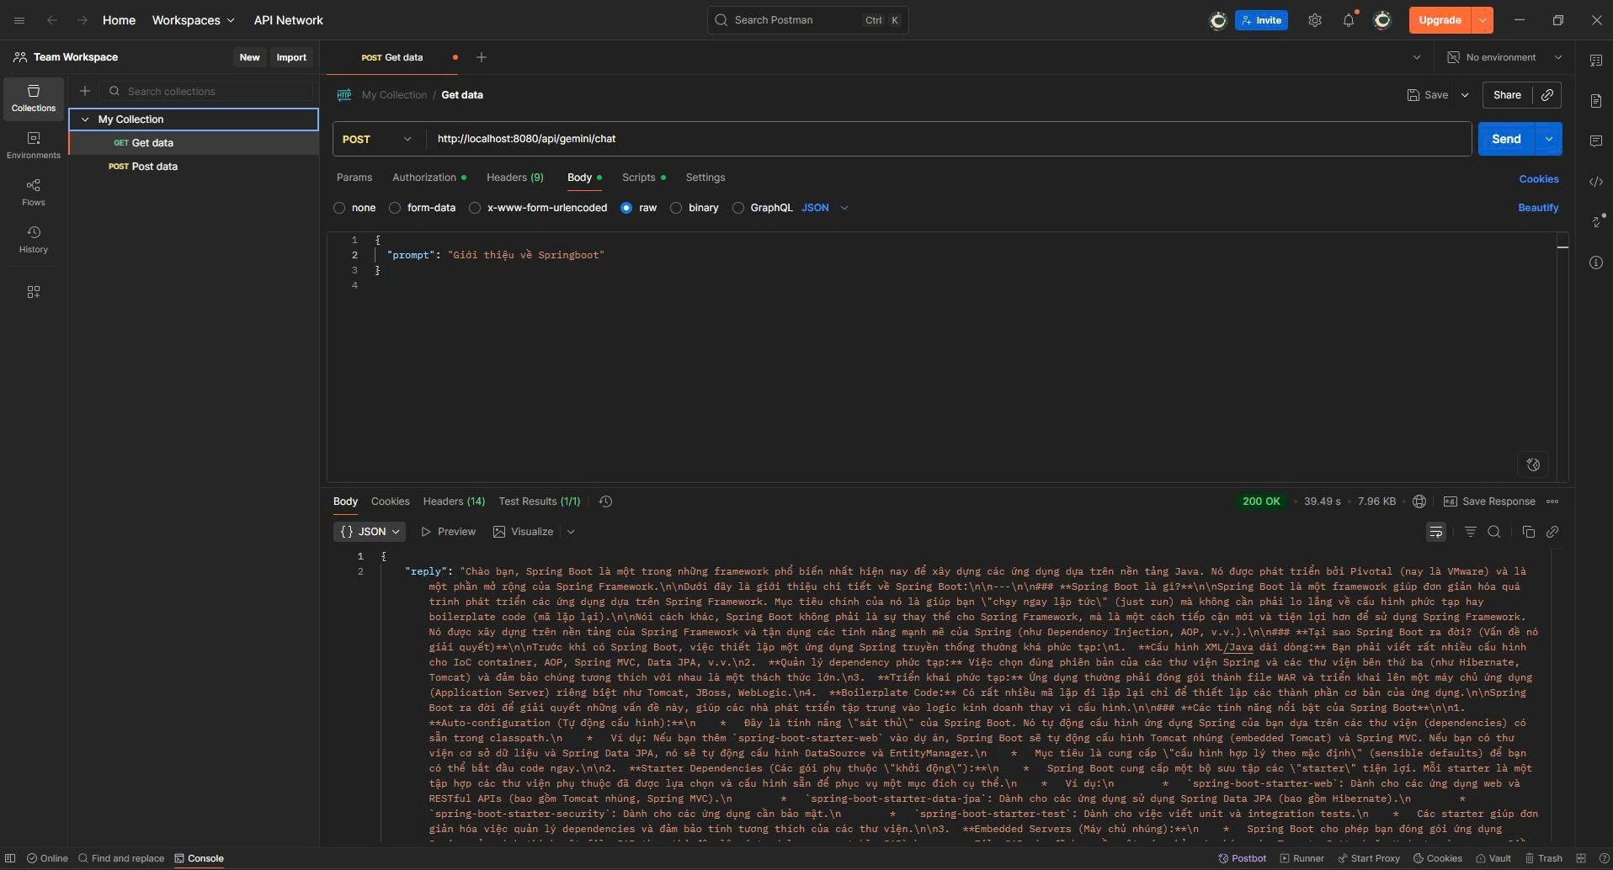

Hình 3. 25. Thực hiện kiểm tra chatbotAI

### 3.4.3. Đánh giá ưu điểm, nhược điểm

*Ưu điểm:*

Kiến trúc rõ ràng, dễ bảo trì: Hệ thống được xây dựng theo mô hình phân lớp (Controller – Service – Repository ở Backend và Module – Component – Service ở Frontend) giúp dễ mở rộng, chỉnh sửa và nâng cấp khi có thay đổi.

Tích hợp công nghệ hiện đại: Spring Boot và Angular là các công nghệ phổ biến, có cộng đồng lớn, nhiều thư viện hỗ trợ, giúp việc phát triển nhanh chóng và giảm rủi ro kỹ thuật.

Khả năng mở rộng và tái sử dụng: RESTful API được thiết kế tách biệt, dễ dàng tích hợp với các ứng dụng khác (ví dụ: hệ thống quản lý học phí, quản lý ký túc xá).

Giao diện thân thiện: Angular hỗ trợ xây dựng ứng dụng SPA (Single Page Application), giao diện trực quan, thao tác nhanh, đáp ứng tốt yêu cầu trải nghiệm người dùng.

Bảo mật và phân quyền: Hệ thống cho phép quản trị viên, giảng viên và sinh viên đăng nhập bằng tài khoản riêng, hạn chế truy cập trái phép, đảm bảo tính minh bạch trong quản lý dữ liệu.

Khả năng triển khai linh hoạt: Nhờ Docker và GitHub, hệ thống có thể triển khai nhanh chóng trên nhiều môi trường, hỗ trợ cộng tác nhóm và triển khai CI/CD.

*Nhược điểm:*

Độ phức tạp trong triển khai: Việc sử dụng nhiều công nghệ (Spring Boot, Angular, Docker) đòi hỏi người phát triển phải có kiến thức tương đối rộng, làm tăng chi phí học tập và thời gian triển khai ban đầu.

Yêu cầu tài nguyên hệ thống: Angular (SPA) và Spring Boot khi chạy đồng thời có thể tiêu thụ nhiều tài nguyên CPU/RAM, gây khó khăn nếu triển khai trên máy chủ cấu hình thấp.

Hiệu năng khi dữ liệu lớn: Với dữ liệu sinh viên và kết quả học tập quy mô rất lớn, cần thêm giải pháp tối ưu (cache, phân vùng cơ sở dữ liệu, load balancing), nếu không hệ thống có thể chậm lại trong giờ cao điểm như khi đăng ký môn học.

Khó khăn trong bảo mật nâng cao: Hệ thống hiện tại chủ yếu mới đảm bảo các cơ chế xác thực cơ bản; để đạt chuẩn cao hơn (như OAuth2, xác thực hai lớp) cần đầu tư thêm công sức phát triển.

Khả năng mở rộng sang di động còn hạn chế: Ứng dụng hiện được xây dựng cho web, nếu cần phát triển thêm ứng dụng di động sẽ cần tích hợp thêm framework khác hoặc viết ứng dụng mới dựa trên API có sẵn.

# KẾT LUẬN VÀ HƯỚNG PHÁT TRIỂN

1. Kết luận

Đề tài đã xây dựng thành công một hệ thống quản lý sinh viên theo mô hình ứng dụng web hiện đại, kết hợp giữa Spring Boot ở Backend và Angular ở Frontend, giao tiếp thông qua RESTful API và sử dụng MySQL làm cơ sở dữ liệu. Hệ thống đã đáp ứng được các yêu cầu nghiệp vụ cơ bản gồm: quản lý thông tin sinh viên, giảng viên, lớp học, môn học và kết quả học tập; đồng thời đảm bảo tính phân quyền cho các nhóm người dùng khác nhau như quản trị viên, giảng viên và sinh viên.

Trong quá trình thực hiện đề tài, nhóm đã áp dụng kiến trúc hướng dịch vụ (SOA) nhằm đảm bảo tính mở rộng, dễ tích hợp với các hệ thống khác, đồng thời sử dụng các công cụ hỗ trợ như Maven, npm, Docker, Git/GitHub và Postman để tăng hiệu quả phát triển và kiểm thử. Kết quả thử nghiệm cho thấy hệ thống vận hành ổn định, giao diện thân thiện, dữ liệu được xử lý chính xác và có thể triển khai trên nhiều môi trường khác nhau.

2. Hướng phát triển

Mặc dù hệ thống đã cơ bản hoàn thiện, song để đáp ứng tốt hơn các nhu cầu trong thực tế, có thể mở rộng và nâng cấp theo các hướng sau:

* **Tích hợp thêm các chức năng quản lý nâng cao:** quản lý học phí, lịch thi, quản lý ký túc xá, quản lý thư viện hoặc hệ thống e-learning.
* **Nâng cao bảo mật**: bổ sung xác thực đa lớp (Two-Factor Authentication), áp dụng chuẩn OAuth2/OpenID Connect để tăng mức độ an toàn cho dữ liệu.
* **Tối ưu hiệu năng:** áp dụng cache, phân tích và tối ưu truy vấn cơ sở dữ liệu, triển khai load balancing để hệ thống hoạt động hiệu quả với dữ liệu lớn và lượng người dùng truy cập đồng thời.
* **Hỗ trợ đa nền tảng:** phát triển thêm ứng dụng di động (Android/iOS) dựa trên API có sẵn, giúp sinh viên và giảng viên dễ dàng truy cập hệ thống mọi lúc mọi nơi.
* **Phát triển báo cáo thông minh:** tích hợp công cụ phân tích dữ liệu và trực quan hóa (BI – Business Intelligence) để nhà quản trị có thể theo dõi, đánh giá chất lượng đào tạo và đưa ra quyết định kịp thời.
* **Triển khai trên nền tảng điện toán đám mây:** tận dụng dịch vụ AWS, Azure hoặc Google Cloud để tăng khả năng mở rộng, giảm chi phí hạ tầng và nâng cao độ tin cậy của hệ thống.

# TÀI LIỆU THAM KHẢO

**Tài liệu tiếng Việt**

[1]. Trần Thị Hương, “Bảo mật ứng dụng web với Spring Security,” NXB Bách Khoa, 2023.

[2]. Nguyễn Văn Vỵ, Nguyễn Thanh Tùng (2020). Giáo trình Phát triển Ứng dụng Web với Spring Boot. NXB Bách khoa Hà Nội.

[3]. Trần Đình Quế (2019). Lập trình Web với Angular. NXB Thông tin và Truyền thông.

**Tài liệu tiếng Anh**

[4]. Felipe Gutierrez (2019). Pro Spring Boot 2: An Authoritative Guide to Building Microservices, Web and Enterprise Applications, and Best Practices. Apress.

[5]. Shyam Seshadri (2018). Angular: Up and Running (2nd Edition). O’Reilly Media.

[6]. Thomas Erl (2005). Service-Oriented Architecture: Concepts, Technology, and Design. Prentice Hall.